1. **QUADROS CLÍNICOS EM SAÚDE MENTAL NA APS**

11.1. Ansiedade

* + 1. Relevância e Epidemiologia
    2. Como Avaliar e Abordar
    3. Diagnóstico Diferencial
    4. Tratamento
    5. Fluxo de Atenção
  1. Transtorno Depressivo
     1. Relevância e Epidemiologia
     2. Diagnóstico e Avaliação
     3. Como avaliar e abordar
     4. Diagnóstico diferencial
     5. Manejo Psicossocial
     6. Manejo Farmacológico
     7. Situações de emergência: suicídio
  2. Transtorno Afetivo Bipolar
     1. Relevância
     2. Como Avaliar e Abordar
     3. Diagnóstico e Identificação
     4. Diagnóstico Diferencial
     5. Avaliação Inicial e Manejo
     6. Manejo Psicossocial
     7. Manejo Farmacológico
     8. Situações de Emergência
     9. Rede
  3. Psicose
     1. Definição e Contextualização
     2. Como Avaliar e Abordar
     3. Diagnóstico
     4. Diagnóstico Diferencial
     5. Tratamento
        1. Fase Prodrômica
        2. Fase Aguda
        3. Fase de Estabilização
        4. Fase de Manutenção
     6. Manejo Psicossocial
     7. Manejo Farmacológico
     8. Referências Disponíveis no Município
  4. Epilepsia
     1. Relevância
     2. Diagnóstico
     3. Diagnóstico Diferencial e Condições Clínicas causando sintomas
     4. Transtornos Mentais associados à Epilepsia
        1. Tratamento dos transtornos mentais associados à epilepsia
  5. Álcool e Outras Drogas
     1. Relevância e Epidemiologia
     2. Como Abordar e Avaliar
     3. Diagnóstico
        1. Conceitos Básicos
        2. Diferentes Padrões para Consumo e Riscos Relacionados
        3. Critérios para o Diagnóstico de Uso Nocivo e Dependência
           1. Critérios diagnósticos de uso nocivo e abusivo
           2. Critérios diagnósticos da dependência
     4. Manejo Psicossocial
        1. Aconselhamento
        2. Intervenção Breve
     5. Redução de Danos
     6. Abuso e Dependência de Álcool
        1. Como Abordar e Avaliar
        2. Padrão de Consumo
        3. Triagem ou Rastreamento
        4. Diagnóstico
        5. Intoxicação Aguda
        6. Síndrome de Abstinência de Álcool
        7. Manejo Farmacológico
     7. Abuso e Dependência de Nicotina
        1. Como abordar e Avaliar
        2. Tratamento
        3. Manejo Psicossocial
        4. Manejo Farmacológico
     8. Abuso e Dependência de Benzodiazepínicos (BDZ)
        1. Como abordar e avaliar
        2. Manejo Psicossocial
        3. Tratamento
     9. Abuso e Dependência de Solventes
        1. Complicações Agudas
        2. Complicações Crônicas
     10. Abuso e Dependência de Cocaína
         1. Como Abordar e Avaliar
         2. Manejo
            1. Intoxicação Aguda
            2. Overdose
         3. Tratamento Farmacológico
     11. Fluxo de Atenção

1. **URGÊNCIAS E EMERGÊNCIAS EM SAÚDE MENTAL**
   1. Avaliação Inicial
      1. Agressividade e Agitação psicomotora
      2. Transtornos Mentais Orgânicos
      3. Transtornos Mentais Não Orgânicos e Não Psicóticos
      4. Risco de Suicídio

11. **QUADROS CLÍNICOS EM SÁUDE MENTAL NA APS.**

**ANSIEDADE**

**9.1 Ansiedade**

9.1.1 Relevância e Epidemiologia

Ansiedade é uma experiência humana universal, podendo ser uma reação normal do indivíduo ou um sintoma. A ansiedade normal é um estado de medo e/ou sentimento subjetivo de apreensão e angústia, e funciona como um sinal de alerta diante de situações novas, produzindo reações defensivas contra o estresse.

Ansiedade passa a ser patológica quando surge sem estímulo apropriado ou proporcional para explicá-la, com intensidade, duração e frequência aumentadas e associada a prejuízo do desempenho social ou profissional do indivíduo. Pode ser sintoma de doença física (asma, angina), doença mental (depressão, delírio) ou a própria doença mental (transtornos de ansiedade).

A ansiedade como sintoma, leve a moderada, possui alta prevalência, muitas vezes consistindo de medos irracionais, ataques súbitos de ansiedade e nervosismo que não preenchem critérios de gravidade ou de prejuízo característicos dos transtornos de ansiedade. Seus sinais e sintomas são variados, conforme explicitado no Quadro 1. Diversos estudos apontam a ansiedade como o sofrimento psiquiátrico mais frequente na atenção primária.

Em resumo, os transtornos de ansiedade são comuns, geram considerável sofrimento e alto custo social, pela maior utilização dos serviços de saúde e pelo prejuízo à capacidade de trabalho, tendem a ser crônicos e recidivantes e são, frequentemente, subdiagnosticados e subtratados.

**Quadro 1 – Sinais e Sintomas de Ansiedade**

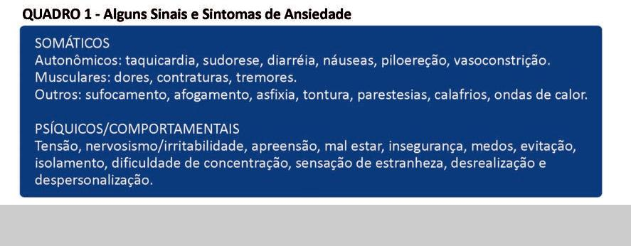

Fonte: Florianópolis, 2010

9.1.2 Como Avaliar e Abordar

Os transtornos mentais de ansiedade na Atenção Primárias são os que mais apresentam sintomas somáticos do que psicológicos, principalmente sintomas de excitação autonômica não explicáveis por outro diagnóstico clínico.

Estes múltiplos sintomas físicos podem ser o principal obstáculo para o diagnóstico correto; quando manifestações subjetivas de ansiedade são as queixas principais.

O profissional de saúde deve atentar-se para a possibilidade de ansiedade em usuários com:

* Múltiplas consultas médicas (mais de cinco por ano);

Muitos sintomas físicos sem origem explicada, principalmente aqueles devido a hiperatividade autonômica e tensão muscular;

* Dificuldades no trabalho e nas relações interpessoais;
* Fadiga, alteração de peso e problemas de sono.

O processo diagnóstico necessita de informações sobre a história de vida, medicações em uso (inclusive automedicação), antecedentes dos tratamentos prévios e respostas a eles, uso de substâncias psicoativas (nicotina, álcool, cafeína, drogas recreativas), comorbidades clínicas, funcionamento pessoal diário, vida social, manutenção de estressores crônicos e desenvolvimento de sintomas fóbicos e evitativos.

Nem sempre é fácil distinguir entre ansiedade “normal” e um transtorno de ansiedade, e o diagnóstico de alguns transtornos têm sido criticados pela possibilidade de medicalização de variações normais (p.ex., timidez *versus* fobia social). Medicar um sentimento normal é tão inadequado quanto não tratar um quadro de ansiedade patológica

O processo diagnóstico deve ser ancorado nas habilidades de entrevista clínica dos profissionais de saúde. Critérios diagnósticos devem ser utilizados quando possível, e a necessidade e conduta do tratamento é determinada pela severidade e persistência dos sintomas, presença de comorbidade psiquiátrica ou doença clínica, nível de incapacidade e impacto no funcionamento social.

9.1.3 Diagnóstico Diferencial

O diagnóstico diferencial deve descartar ansiedade induzida por fármacos, intoxicação ou abstinência de drogas ou psicotrópicos e outras condições clínicas que podem se apresentar com sinais e sintomas de ansiedade. Também se deve excluir outras doenças psiquiátricas devido à alta comorbidade, principalmente, com depressão, abuso de substâncias, outros transtornos de ansiedade e doenças clínicas. O problema principal a ser tratado deve ser discutido com o usuário, e o uso de uma linha temporal pode ajudar a identificar quando os vários sintomas ou problemas se desenvolveram.

**Quadro 2 - Condições que podem desencadear sintomas de ansiedade**

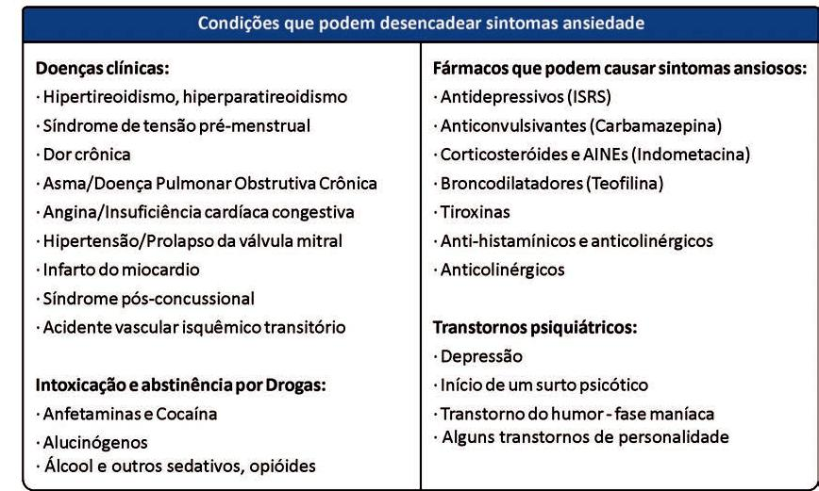

*Fonte: Florianópolis, 2010.*

Devem-se investigar outras etiologias orgânicas na presença de sintomas atípicos como: perda de consciência, alteração da marcha, liberação de esfíncteres, fala pastosa, cefaléia; e o início após 45 anos de idade.

Inúmeras doenças cardíacas podem mimetizar sintomas ansiosos, entre elas arritmias, angina pectoris e infarto do miocárdio. Frequentemente, o diagnóstico requer um eletrocardiograma. A dor anginosa, em geral, é mais intensa, prolongada e em compressão, enquanto a dor ansiosa é mais superficial e aguda.

O hipertireodismo pode provocar crises de ansiedade, taquicardia e sudorese, sendo sugeridas dosagens de T3, T4 livre e TSH numa avaliação inicial. O hiperparatireoidismo, menos frequentemente, pode se manifestar com crises de ansiedade, sendo necessária a dosagem sérica de cálcio. A hipoglicemia pode causar ansiedade, mas a única maneira de estabelecer a relação causal é com dosagem da glicemia no momento dos sintomas.

As doenças do labirinto se diferenciam, por cursarem com vertigem e náuseas, enquanto a ansiedade mais comumente causa tontura e atordoamento. O exame físico é geralmente suficiente para descartar a ocorrência de crise asmática ou doença pulmonar obstrutiva.

9.1.4 **Tratamento**

**Manejo geral**

O tratamento deve ser oferecido de imediato na atenção primária, devido às vantagens de se diminuir o abandono ao mesmo e por estes serviços serem frequentemente preferidos pelos pacientes em virtude da proximidade, do vínculo com a equipe e da não existência do estigma que há em relação à equipe e serviços de saúde mental. Todas as decisões do processo de cuidado devem ser compartilhadas entre o usuário e os profissionais de saúde, pois parcerias terapêuticas efetivas diminuem o abandono e melhoram os resultados do tratamento.

O acesso à informação é parte valiosa de qualquer projeto terapêutico, e estas devem ser apresentadas de forma clara e em linguagem acessível. Deve-se informar sobre natureza, curso e tratamento da doença, incluindo informações sobre uso correto e efeitos colaterais da medicação.

**Quadro 3 – Manejo imediato da ansiedade**

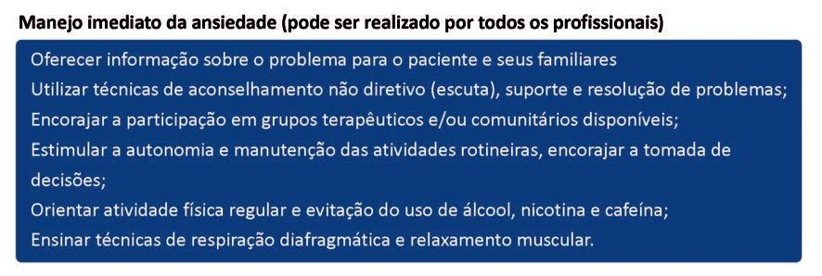

*Fonte: Florianópolis, 2010*

**Intervenções psicoterapêuticas**

Algumas abordagens psicoterapêuticas mostraram-se tão eficazes quanto os tratamentos farmacológicos no cuidado aos transtornos de ansiedade. A eficácia da associação entre ambos é superior a qualquer um dos dois isoladamente.

Deve ser oferecida ao usuário a possibilidade de escolha entre estas abordagens, desde que haja disponibilidade local. Deve ser enfatizado que, assim como no tratamento farmacológico, a melhora não é imediata com o tratamento psicológico, e a continuidade do atendimento é necessária para uma resposta favorável.

Inúmeras intervenções psicoterapêuticas podem ser úteis se bem indicadas:

* Psicoeducação sobre ansiedade e hábitos de vida;
* Registro de sintomas (diário) e reestruturação de distorções cognitivas;
* Técnicas de manejo imediato de ansiedade (relaxamento, controle da respiração);
* Técnicas de exposição a situações fóbicas com o objetivo de treinar habilidades de enfrentamento (*coping*)
* Grupos de autoajuda e de apoio.

**Orientações gerais para o tratamento farmacológico**

As tarefas do médico da atenção primária no manejo dos transtornos de ansiedade são:

* Identificar a presença de ansiedade e avaliar seu grau e impacto na vida do indivíduo
* Estabelecer boa comunicação, ouvindo e perguntando de forma aberta;
* Afastar (ou tratar) doenças físicas, quadros de abstinência e efeitos colaterais de fármacos;
* Diagnosticar o transtorno específico e as comorbidades, sempre que possível;
* Iniciar tratamento farmacológico e/ou encaminhar para tratamentos psicológicos e/ou grupos de apoio;
* Acompanhar os casos não-complicados.

Os únicos medicamentos que devem ser utilizados no tratamento de longo prazo dos transtornos de ansiedade são os antidepressivos. Todos os pacientes que receberem antidepressivos devem ser informados que essas drogas não geram tolerância e fissura, mas podem causar sintomas de retirada se interrompidas sem orientação médica. Também deve-se informar sobre os efeitos colaterais, principalmente a possível piora inicial na ansiedade, e o tempo de latência prolongado para o efeito terapêutico.

Se o paciente melhora com o uso de antidepressivo, este deve ser mantido após a remissão dos sintomas, na dose em que esta foi alcançada, e só então deve começar a ser diminuído.

Na retirada ou diminuição de dose, os sintomas mais comuns são tontura, sonolência, distúrbios gastrintestinais (náuseas/vômitos), cefaleia, sudorese, ansiedade e distúrbios do sono. Se forem leves, devem ser manejados com orientação, suporte e sintomáticos; se forem intensos, o agente deve ser reinstituído e retirado de maneira mais gradual.

Quando houver retorno dos sintomas originais de ansiedade na retirada do medicamento, deve ser considerada sua manutenção por períodos maiores.

9.1.5 Fluxo de Atenção

Se a intervenção inicial não funcionar, deve-se reavaliar o paciente e oferecer outro tipo de intervenção, isolado ou em combinação. Toda vez que houver falha do tratamento inicial, deve-se também avaliar novamente o ambiente psicossocial do paciente, com destaque para: uso de substâncias psicoativas; estressores psicossociais continuados; qualidade da rede social; funcionamento no dia-a-dia; condições clínicas associadas; papel da agora-fobia ou comorbidades na manutenção dos sintomas. Os casos resistentes ao tratamento inicial devem ser discutidos no matriciamento com a equipe de saúde mental.

Nos casos graves em que o usuário demande de uma atenção intensiva, com maior ênfase em reabilitação psicossocial, ou quando as possibilidades terapêuticas das equipes de saúde da família forem esgotadas, deve ser avaliado o atendimento no CAPS Geral de referência do território. Quando houver comorbidades com álcool ou outras drogas, o encaminhamento para o CAPSAD de referência do território também deve ser considerado.

DEPRESSÃO

**9.2 Transtornos Depressivos**

9.2.1Relevância e Epidemiologia

Depressão é uma alteração patológica, persistente e inadequada, do humor; é resultante da combinação de fatores ambientais e individuais, que possibilitam o desencadeamento da doença em indivíduos vulneráveis.

A depressão é responsável por inúmeros casos de suicídios. E parte das pessoas deprimidas se suicida. As mulheres tentam mais, mas os homens têm mais sucesso pelos métodos que usam. A maioria dos casos de suicídio hoje ocorre na faixa etária de 15 - 44 anos, mas o risco individual aumenta com a idade.

Apesar desta relevância e de serem transtornos tratáveis na Atenção Primária, ainda ocorrem casos de pessoas deprimidas que não são diagnosticados por seus clínicos, acontecendo ainda que as que são diagnosticadas, por vezes, não recebem tratamento adequado.

9.2.2 Diagnóstico e avaliação

Na atenção primária, a maioria dos transtornos de humor apresenta uma combinação de depressão e ansiedade, e se apresenta mais com queixas somáticas do que psicológicas. Quando sintomas depressivos forem acompanhados por sintomas ansiosos, a prioridade deve ser tratar a depressão, o que também pode reduzir a ansiedade.

Algumas apresentações comuns para depressão são:

* Múltiplas queixas somáticas, ganho ou perda de peso, déficit cognitivo leve;
* Múltiplas visitas médicas (>5/ano); problemas em mais de um sistema corporal com ausência de achados físicos;
* Fadiga;
* Disfunção no trabalho ou nos relacionamentos/mudança nas relações interpessoais
* Distúrbios do sono.

Um evento vital maior, como separação, perda de emprego ou de ente querido, são situações que podem preceder o primeiro episódio depressivo. Episódios subsequentes são cada vez menos relacionados com estressores identificáveis.

9.2.3Como avaliar e abordar

**Queixas Apresentadas**

O usuário pode apresentar-se, inicialmente, com um ou mais sintomas físicos (fadiga, dor). Uma investigação adicional revelará humor deprimido ou perda de interesse. Às vezes, irritabilidade é a queixa apresentada.

Alguns pacientes têm mais alto risco, e para estes está indicado rastreamento (screening) com um teste validado de duas perguntas (Quadro 4)**.** Pacientes de risco são aqueles com história de depressão, doença que cause debilidade ou limitação importante (diabetes, artrite, doença cardíaca) ou outras doenças mentais (demência, Parkinson, AVC), e ainda as puérperas.

**Quadro 4–Perguntas do Teste de Rastreamento**

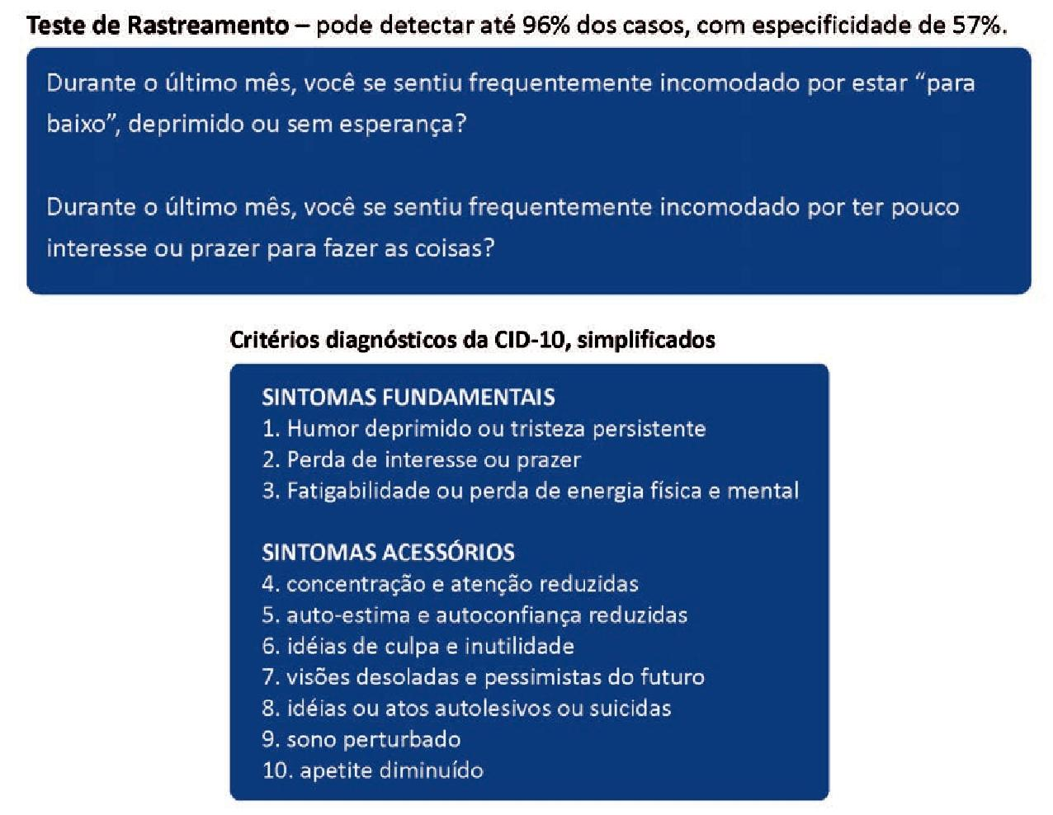

*Fonte: Florianópolis, 2010.*

**Quadro 5 – Critérios Diagnósticos da Depressão (CID-10)**



*Fonte: Florianópolis, 2010.*

Os sintomas devem estar presentes na maior parte do dia, quase todos os dias, por, pelo menos, duas semanas para caracterizar um episódio depressivo. Pelo menos dois sintomas fundamentais (ou um mais fadiga/perda de energia) são necessários para o diagnóstico.

Pode haver irritabilidade em vez de tristeza, principalmente em crianças e adolescentes. Neste grupo também se observa com frequência a queixa de aumento do sono e do apetite, em vez de anorexia e insônia. Nos episódios graves, pode haver ainda marcada agitação ou retardo psicomotor e sintomas psicóticos.

Deve-se tentar sempre classificar o episódio segundo sua gravidade, para orientar a conduta:

* **Sintomas depressivos subclínicos**: não preenche critérios para um episódio, mas já apresenta sintomas (até 3), que podem provocar incapacidade e prejuízo na qualidade de vida e merecem observação atenta.
* **Depressão leve**: pelo menos 4 sintomas (2 fundamentais e 2 acessórios), nenhum deles intenso; usualmente angustiado pelos sintomas, com alguma dificuldade em continuar com o trabalho e atividades sociais, mas provavelmente manterá a maioria de suas funções.
* **Depressão moderada** pelo menos 5 ou 6 sintomas (2 fundamentais e 3-4 acessórios), podendo apresentar-se com uma ampla gama de sintomas ou com apenas alguns deles, mas em grau intenso; dificuldade considerável em continuar com suas atividades laborais, sociais e domésticas.
* **Depressão grave**: os 3 sintomas fundamentais e 4 ou mais dos acessórios estão presentes, com intensidade grave; pode haver agitação ou retardo psicomotor marcantes, e é muito improvável que o paciente consiga manter suas atividades usuais.
* **Depressão grave com sintomas psicóticos**: presença de delírios (de ruína, hipocondríacos), alucinações ou retardo psicomotor grave, podendo evoluir para estupor.

**Alguns subtipos de depressão**

* **Depressão Atípica:** Marcada por apetite e sono aumentados, ganho de peso, sensação de “paralisia de chumbo” ou peso nos membros; mantém reatividade do humor a situações agradáveis e apresenta um padrão duradouro de sensibilidade extrema à rejeição interpessoal. Estes pacientes têm mais comorbidades com pânico, sumarização e abuso de substâncias.
* **Distimia**: Sintomas depressivos atenuados, mas persistentes (pelo menos dois anos), principalmente anedonia, letargia, inércia, dificuldade de concentração, sentimentos de baixa autoestima e inadequação. Os pacientes se queixam de desânimo, mau humor e infelicidade, que muitas vezes são interpretados como inerentes ao indivíduo pela conexidade. Pode haver um comprometimento social e ocupacional ainda maior do que o dos episódios depressivos.
* **Depressão Bipolar**: Ocorre como uma fase do transtorno afetivo bipolar (TAB). Com a descrição do TAB tipo II, que cursa com hipomania em vez de mania, uma maior atenção tem sido dada à possibilidade de quadros de depressão serem, na verdade, episódios depressivos do TAB.

Os seguintes erros clínicos são muito comuns e evitáveis:

1. Questionamento insuficiente: não fazer perguntas que possam revelar os sintomas depressivos do usuário, mesmo este tendo alto risco para depressão;
2. Não consultar um membro da família: devido às distorções cognitivas próprias da doença, os usuários podem tender a exagerar ou minimizar seus sintomas;
3. Aceitação de um diagnóstico de depressão sem uso de critérios diagnósticos (p ex., humor deprimido sem outras alterações);
4. Exclusão de um diagnóstico, ou falha em iniciar tratamento, apesar da constelação de sintomas presente.

9.2.4 Diagnóstico diferencial

É importante determinar se o paciente está com um episódio depressivo ou se está apenas apresentando sintomas depressivos em reação ao stress ou tristeza.

Neste diagnóstico diferencial, os sintomas mais importantes, que devem estar presentes para caracterizar um episódio depressivo, são: incapacidade de sentir prazer/alegria (anedonia); e pensamentos de culpa/desvalia e visão negativa dos acontecimentos (distorções cognitivas).

Indivíduos com depressão têm um humor que tem uma característica distinta da tristeza “normal”. Frequentemente se queixam que não conseguem mais sentir prazer com as “coisas” que gostavam anteriormente, de que tudo parece “pesado”, “difícil”, “arrastado” e que o “tempo não passa”, além de referirem um terrível sentimento de insuficiência.

Na tristeza “normal” o indivíduo está chateado com a situação, consegue imaginar que teria prazer com atividades antes prazerosas e relata ficar “animado” com eventos favoráveis. A tentativa de se aliviar esse sofrimento normal do ser humano com o uso de antidepressivos, vem sendo um erro comum na prática médica. Erra-se duplamente com essa conduta:

1. Não existe nenhum trabalho científico que mostre que estas medicações possam diminuir a tristeza de quem não tem depressão;
2. O profissional acreditando que já fez algo (a medicação) pode se eximir de ver a “pessoa” do paciente.

Se houver alucinações (ouvir vozes, ter visões) ou delírios (crenças estranhas ou incomuns), principalmente incongruentes com o humor, considerar os transtornos psicóticos agudos. Se o paciente tem uma história compatível com episódios maníacos ou hipomaníacos (excitação, humor exaltado, fala rápida, diminuição da necessidade de sono), considerar a possibilidade de transtorno afetivo bipolar. Se tiver uso problemático de álcool ou drogas, considerar transtorno mental pelo uso de substâncias psicoativas.

Também é importante avaliar se doenças físicas e/ou substâncias podem estar causando o episódio depressivo. Vide quadro com causas comum de depressão secundária.

**Quadro 6 – Causas comuns de depressão secundária**

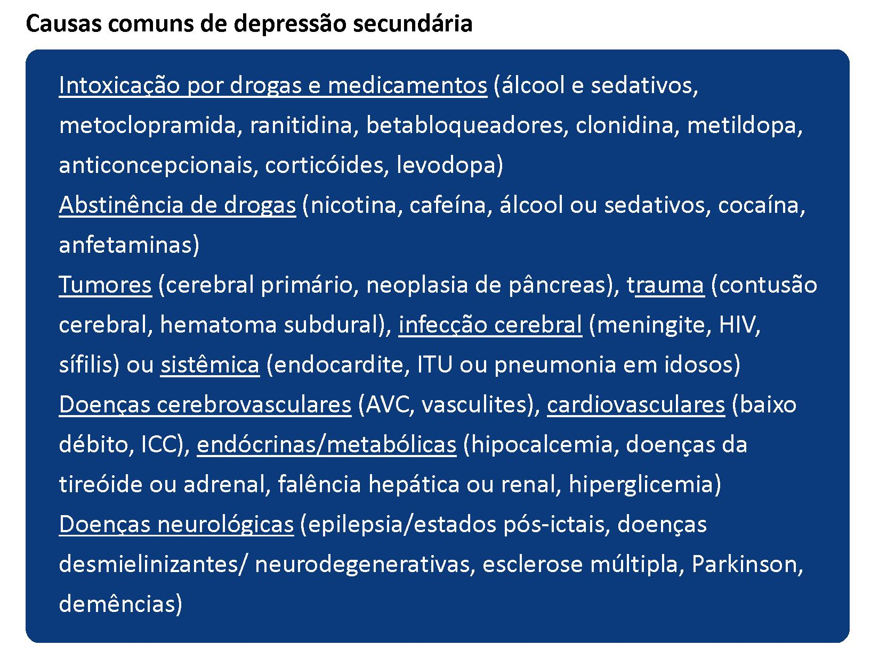

*Fonte: Florianópolis, 2010*

9.2.5 Manejo Psicossocial

**Informações essenciais para os pacientes e familiares:**

* Depressão é uma doença comum e existem tratamentos efetivos;
* Depressão não é fraqueza ou preguiça; os pacientes estão tentando vencê-la arduamente.

**Recomendações aos pacientes e familiares**

Indagar sobre o risco de suicídio:

* O paciente tem pensado frequentemente, em morte ou em morrer?
* O paciente tem um plano de suicídio específico?
* Ele fez tentativas de suicídio sérias no passado?
* O paciente está seguro de que não colocará em prática as ideias suicidas?
* A supervisão rigorosa por familiares ou amigos, ou a hospitalização, pode ser necessária.

Indagar sobre risco de dano a outras pessoas.

* Planejar atividades de curto prazo que deem prazer ao paciente ou desenvolva uma confiança.
* Encorajar o paciente a resistir ao pessimismo e autocrítica, a não se deixar levar por ideias pessimistas (p. ex., terminar o casamento, deixar o emprego) e a não se concentrar em pensamentos negativos ou de culpa.
* Identificar problemas atuais de vida ou estresses sociais. Focalizar-se em pequenos passos específicos que os pacientes podem dar em direção a reduzir ou manejar melhor esses problemas.
* Evitar decisões ou mudanças de vida importantes.
* Se há sintomas físicos, discutir sua ligação com o transtorno do humor
* Após a melhora, planejar com o paciente o que será feito se os sintomas reaparecerem.

**Educação sobre o tratamento**

Educação sobre a doença e seu tratamento é importante, pois permite que o usuário possa tomar decisões, lide melhor com efeitos colaterais das medicações e tenha maior adesão ao plano de cuidados. Uma boa aliança terapêutica está relacionada com desfechos melhores independentemente do tipo de terapia empregada.

Três questões fundamentais devem preceder o início do tratamento:

1. Avaliação do risco de suicídio, perguntando abertamente e quantificando;
2. Avaliação de história prévia ou suspeita de episódio maníaco/hipomaníaco, inclusive na família;
3. Exclusão da possibilidade de a depressão ser sintoma de outra doença ou de uso de medicamentos ou substâncias - neste caso, otimizar o tratamento da doença médica associada, reavaliar o paciente e tratar depressão se está ainda estiver presente.

É comum que o usuário mantenha afeto negativo por algum tempo mesmo já tendo melhorado de sintomas vegetativos e retomado parte de seu nível de energia. Em pessoas com depressão grave, esta melhora inicial dissociada pode permitir a execução de planos suicidas, e isto deve ser antecipado junto aos familiares e amigos e cuidadosamente monitorado.

**Medidas gerais**

Deve-se adotar como medidas gerais, para todos os usuários:

* Aconselhamento em higiene do sono (inclusive com o propósito de evitar o uso de sedativos): diminuir os estímulos sonoros e luminosos, evitar cochilos ou ficar na cama durante o dia, evitar substâncias estimulantes ou refeições copiosas à noite, preparação para o sono (banho morno, chá/bebida morna);
* Diminuir o uso de substâncias psicoativas, com destaque para cafeína, nicotina e álcool;
* Orientar técnicas para manejo de ansiedade, como respiração controlada e relaxamento;
* Recomendar programa estruturado de exercícios, como caminhada regular e/ou ginástica.

**Tratamento não-farmacológico da depressão leve**

Alguns usuários com episódio depressivo leve podem ter remissão espontânea dos seus sintomas, tornando a indicação do antidepressivo questionável nestes casos.

Neste sentido é importante observar e verificar a existência de história familiar de depressão, bem como episódios depressivos anteriores, sobretudo se naquela época ou se agora existem características melancólicas ou se já teve benefício com antidepressivos no passado. Estes dados ajudam na hora de se decidir introduzir ou não um antidepressivo, pois ajudam a delimitar o diagnóstico de depressão.

Para aqueles que não são candidatos iniciais à medicação e/ou psicoterapia, além de serem orientados quanto às medidas gerais já citadas, deve ser agendado o seu retorno; muitos destes pacientes melhoram enquanto são observados.

Quando disponível, deve ser oferecido tratamento psicoterápico breve, estruturado e focado nos sintomas depressivos. O encaminhamento para grupos de suporte ou autoajuda também deve ser oferecido. Várias intervenções baseadas em princípios cognitivo-comportamentais e ao alcance do clínico interessado, como fornecimento de material escrito ao paciente, também são tão eficazes quanto placebos e antidepressivos na depressão leve.

**9.2.6. Manejo Farmacológico**

**Depressão leve**

Os Inibidores Seletivos de Recaptação de Serotonina (ISRS) têm um perfil de efeitos adversos mais favoráveis e eficácia comparável com relação aos antidepressivos tricíclicos (ADT) em pacientes menos graves, e, portanto, mais sensíveis aos efeitos adversos. Isso pode levar a uma menor taxa geral de abandonos por causa dos efeitos colaterais, sendo recomendados inicialmente nos casos leves a moderados.

Pacientes que têm boa resposta inicial a doses baixas de tricíclicos podem ser mantidos assim, com monitoração cuidadosa; aumentos de doses geralmente não aumentam a eficácia por gerarem abandonos devido aos efeitos colaterais. Benzodiazepínicos, isolados ou em combinação, não são indicados como tratamento na depressão leve, podendo inclusive piorar os resultados a médio e longo prazo.

**Depressão moderada e severa**

Pacientes com risco de causar dano a si ou aos outros devem ser referenciados imediatamente para um profissional ou serviço especializado de saúde mental, CAPS Geral de referência do território.

Antidepressivos devem ser sempre considerados para pacientes com sintomas moderados a graves. Nos casos graves, principalmente com sintomas psicóticos, os tricíclicos ainda são considerados mais eficazes, devendo ser utilizados quando não houver contraindicações.

Pacientes que já realizaram um tratamento bem-sucedido para depressão no passado devem utilizar a mesma medicação em casos de recorrência.

Os sintomas, os efeitos colaterais da medicação e o risco de suicídio devem ser monitorados cuidadosamente em todos os contatos, principalmente no início do uso do antidepressivo; familiares e cuidadores devem ser advertidos para ficar atentos a mudanças de humor, negatividade, desesperança e ideias suicidas, particularmente durante início ou aumento da medicação.

O paciente deve ser advertido dos riscos de diminuir ou interromper a medicação por conta própria (sintomas de retirada, piora do humor) e orientado de que estes medicamentos não causam dependência (fissura/tolerância). Deve ser orientado também sobre o manejo de alguns efeitos colaterais comuns e que melhoram após as primeiras semanas (náuseas, diarreia, cefaleia, ansiedade e inquietação no início dos ISRS; sedação, constipação, boca seca e hipotensão postural com ADT).

Os antidepressivos devem ser continuados por, no mínimo, seis meses após a remissão de um episódio depressivo, porque isso diminui o risco de recaída.

Em pacientes com insônia e/ou ansiedade importantes, os benzodiazepínicos (BZD), adicionados aos antidepressivos no início do tratamento, aumentam a taxa de respostas e diminuem o abandono por efeitos colaterais.

Há risco de dependência dos BZD, em idosos pode causar quedas e fraturas devido a sonolência, e o benefício inicial se perde a partir da quarta semana de tratamento. Portanto, seu uso deve ser sempre discutido com o paciente e descontinuado após no máximo quatro semanas de uso.

**Depressão com sintomas psicóticos**

Os antidepressivos tricíclicos ainda parecem ser a opção mais efetiva nos casos graves com sintomas psicóticos. Pode-se iniciar apenas com o antidepressivo e adicionar um antipsicótico se não houver uma boa resposta, ou iniciar com antidepressivo e antipsicótico combinados; ambas são condutas eficazes, devendo ser pesados riscos e benefícios.

Em caso de sintomas angustiantes, risco à segurança do paciente e de seus familiares ou agitação intensa, depois de descartada a necessidade de internação, os antipsicóticos devem ser iniciados juntamente com os antidepressivos, sendo suspensos após a remissão dos sintomas psicóticos. Quando usados apenas para controle de agitação intensa ou impulsividade e agressividade, doses menores podem ser eficazes.

**Avaliação e manejo do uso do antidepressivo**

Deve-se informar ao paciente da possibilidade de piora inicial e de que o efeito terapêutico pode demorar a aparecer de 4 a 6 semanas, orientando-o a não parar o antidepressivo quando melhorar, devido ao risco de recidiva. Explicar que, assim como a melhora do quadro pode levar cerca de 3 meses, caso seja suspenso o antidepressivo a volta dos sintomas pode ocorrer sutilmente também neste período.

A dose do antidepressivo deve ser aquela que juntamente com medidas não farmacológicas ajude o paciente a voltar ao estado de funcionamento de antes de adoecer, ou seja, devemos ter em mente que o objetivo é buscar a remissão completa dos sintomas, não somente a melhoria de alguns mais evidentes como a alteração do sono.

Em caso de resposta parcial ou falta de resposta, verificar se o paciente está fazendo uso da medicação prescrita, incluindo, se for o caso, a verificação dos motivos pelos quais não usou a medicação ou reduziu a dose.

Além disso, verificar fatores psicossociais que possam estar agravando o quadro. Abordar esses fatores em consultas regulares, mesmo que breves, e oferecer possibilidades de tratamento disponíveis, tais como atividades em grupos e estratégias psicoterapêuticas.

Não há evidências que justifiquem adição de benzodiazepínicos em casos de depressão resistente. Também não devem ser usados de rotina carbamazepina, ácido valpróico ou hormônios tireoidianos.

**Seguimento**

É comum que o paciente mantenha afeto negativo por algum tempo mesmo já tendo melhorado de sintomas vegetativos e retomado parte de seu nível de energia. Em deprimidos graves, esta melhora inicial dissociada pode permitir a execução de planos suicidas, e isto deve ser cuidadosamente monitorado.

Há evidências de que consultas semanais no início do tratamento aumentam a adesão e melhoram os resultados em curto prazo, pelo que devem ser encorajadas sempre que houver disponibilidade do profissional e do serviço, principalmente nos casos graves e com risco de suicídio.

Para pacientes com alto risco de recorrência, o prejuízo potencial associado é tão grande que se justifica tratamento de manutenção por longos períodos, algumas vezes por toda a vida:

1. Três ou mais episódios de depressão;
2. Dois episódios com:

* História familiar de transtorno afetivo bipolar ou depressão recorrente;
* Recorrência dentro de um ano da suspensão da medicação;
* Primeiro episódio antes dos 20 anos;
* Episódios abruptos, graves ou com risco de suicídio nos últimos 3 anos;

Os antidepressivos devem ser usados em todas as fases na mesma dose em que foi obtida resposta clínica, pois a diminuição de dose é um fator de risco para recorrência. A persistência de sintomas residuais entre os episódios também é fator de risco para recorrência.

A descontinuação abrupta da maioria dos antidepressivos pode levar aos sintomas de retirada, que ocorrem nos primeiros dias e podem durar até três semanas. São comuns alterações de sono, ansiedade, sintomas gastrintestinais, tremor, tonturas e alterações de humor.

Retiradas abruptas podem ser necessárias em função de efeitos colaterais ou desencadeamento de mania/hipomania, mas sempre que possível, a descontinuação deve ser feita ao longo de quatro semanas. Exceção talvez seja a fluoxetina, que por sua meia vida longa (vários dias) geralmente pode ser retirada abruptamente sem maiores consequências.

* + 1. **Situações de Emergência: Suicídio**

Perguntar ao usuário sobre ideação suicida não induz ao suicídio, e pode tranquilizá-lo, por perceber que pode falar abertamente de todos os aspectos de sua condição. Todas as pessoas com depressão moderada a grave devem ser perguntadas aberta e especificamente sobre ideação, planos e tentativas de suicídio. A intervenção com maior grau de recomendação para diminuição do risco de suicídio na população é o tratamento adequado e eficaz dos pacientes com depressão.

Os melhores indícios de comportamento suicida são a existência de tentativas prévias e a presença de ideação suicida. A desesperança é a principal dimensão psicológica associada ao suicídio, e impulsividade e agressividade podem ser as principais características que compõem o comportamento suicida.

**Quadro 7 – Considerações na avaliação do risco de suicídio**

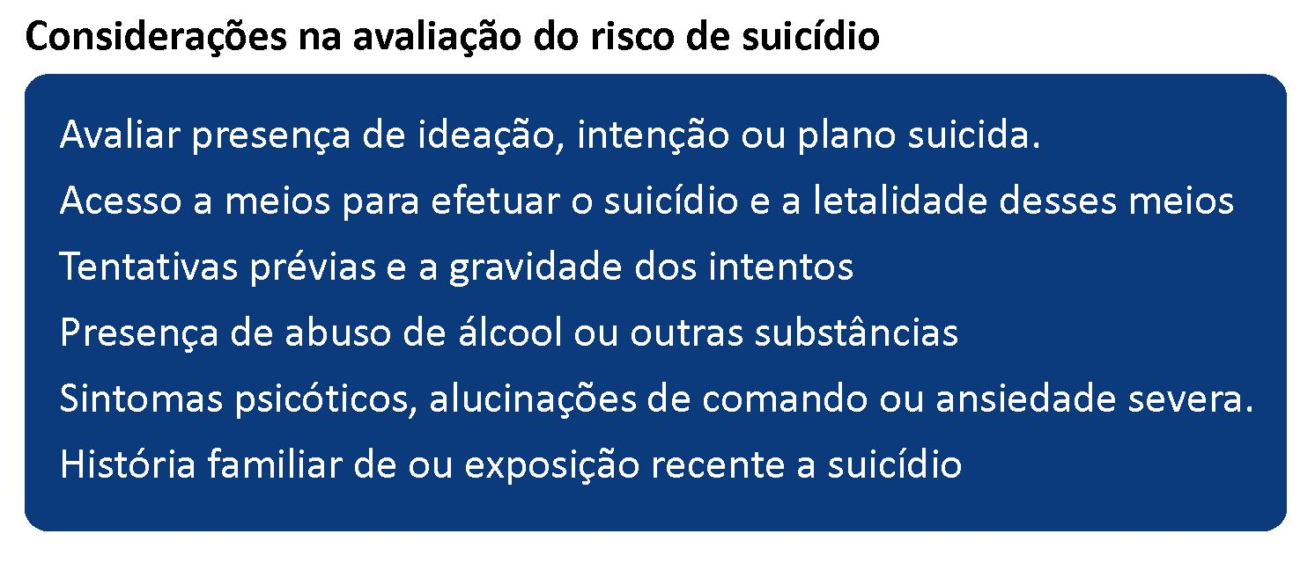

*Fonte: Florianópolis, 2010.*

Pode ser considerado para tratamento ambulatorial o paciente com ideação suicida crônica e/ou autolesão sem repercussão clínica grave, com apoio familiar e psicossocial estáveis e/ou acompanhamento ambulatorial já em andamento.

Quando optamos por não internar um paciente com risco de suicídio, devem ser orientadas medidas gerais como tirar armas e facas da casa, não deixar medicamentos ou produtos tóxicos acessíveis, manter algum familiar ou amigo constantemente presente; estas medidas simples podem diminuir o acesso do paciente a meios de se lesar e diminuir as chances de suicídio.

Deve-se avaliar acompanhamento em serviço especializado de referência em saúde mental ou internação quando houver risco de suicídio associado a:

1. Psicose;
2. Abuso de substância;
3. Desesperança significativa, impulsividade ou plano suicida;
4. Ausência de suporte familiar/social;
5. Não aderência ou impossibilidade de seguir tratamento ambulatorial.

**Quando encaminhar**

Todos os casos de depressão moderada a grave devem ser discutidos com a equipe de saúde mental e, se necessário, encaminhados ao CAPS Geral de referência no território. Nos casos refratários ao tratamento inicial, quando for considerado aumento ou troca do agente antidepressivo, deve-se reavaliar, também em conjunto com a equipe de apoio em saúde mental, a indicação de abordagens psicoterapêuticas (individuais ou em grupo), apoio familiar e rede social do paciente, presença de estressores crônicos, presença de comorbidades clínicas ou psiquiátricas.

**Algoritmo Diagnóstico**

**UAPS**

**Tratamento Não-Farmacológico**

Sofrimento intenso e/ou prejuízo funcional?

**Ansiedade**

Sim

Não

**Ansiedade Normal**

Crises agudas, súbitas e intensas de ansiedade.

Ansiedade crônica, contínua.

**Ansiedade Patológica**

**Tratar causa-base**

Relação com medicações, substâncias psicoativas e condições clínicas?

**Transtorno de Ansiedade secundário ao Uso Substância ou Doença Orgânica**

Episódios de Ansiedade

Não

Sim

**UAPS**

**Tratamento Não-Farmacológico**

**Reação de Ajustamento**

Transitório e desencadeado por situação aguda e específica

Longa duração e desencadeado por diversas situações cotidianas

**Transtorno de Pânico**

Fluoxetina

Nortriptilina

Clomipramina

Amitriptilina

**Tratamento Farmacológico**

Descartar Fobia Social, Fobia Específica, TEPT, etc.

**UAPS**

Dúvida Diagnóstica

Comorbidades psiquiátricas graves

Intolerância à medicação

**Antidepressivos (disponíveis no SUS)**

**TAG**

Atividades Físicas

Psicoterapia

Terapias em Grupo

**UAPS**

Falta de resposta

**Tratamento Não-Farmacológico**

**Mapa Mental**

3º episódio depressivo: 5 anos

4º episódio depressivo ou superior: Por toda a vida

Medicações ou Substâncias

Sintomas: Inquietação, falta de concentração, insônia, irritabilidade esintomas físicos (cefaleia, tensão, dores difusas, taquicardia, tremores, sudorese e calores)

Preocupações Exagera-das e Desproporcionais com múltiplas situações

Cronicidade

Condições Clínicas

Sofrimento intenso e/ ou Prejuízo funcional

Reação de Ajustamento

1º episódio depressivo: 6 a 12 meses

2º episódio depressivo: 24 meses

3º episódio depressivo: 5 anos

4º episódio depressivo ou superior: Por toda a vida

Ansiedade Normal

Transtorno de Ansiedade Generalizado

**Diagnósticos Diferenciais**

Uso de Substância

Depressão

**Comorbi-dades**

**Transtornos de Ansiedade**

**Tipos**

Transtornos de Ansiedade

Tremores, taquicardia, sudorese, calor ou frio, parestesias, sensação de asfixia, sufocamento e desconforto torácico

Crises Intensas, Agudas (≈ 30min) e Súbitas

**Tratamento**

Antidepressivos

Sofrimento intenso e/ ou Prejuízo funcional

Psicoterapia

Transtorno do Pânico

**BIPOLARIDADE**

**9.2. Transtorno Afetivo Bipolar**

9.2.1 Relevância

O transtorno afetivo bipolar (TAB) é um transtorno mental grave, que geralmente tem um curso crônico e é caracterizado por episódios depressivos e episódios de elevação do humor (mania ou hipomania).

Este transtorno é um dos maiores problemas de saúde pública: estima-se que um adulto que desenvolva um TAB tipo I aos 20 anos de idade perca 9 anos de vida saudável e 14 anos de trabalho. Nas formas mais graves, é associado a significativo prejuízo da função social e interpessoal, podendo ser considerado um Transtorno Mental Severo e Persistente.

A investigação ativa de mania e hipomania em deprimidos considerados unipolares têm elevado a prevalência da depressão bipolar nos casos de depressão atendidos ambulatoriamente

* + 1. Como Avaliar e Abordar

Colher a história de vida completa, incluindo histórico familiar, uma revisão de episódios prévios e sintomas entre os episódios. Acessar o perfil de sintomas do paciente, gatilhos de episódios prévios, funcionamento pessoal e social, comorbidades, incluindo abuso de substâncias psicoativas e ansiedade, risco, saúde física, e estressores psicossociais. Obter, quando possível, e dentro dos limites confidenciais, uma história por meio de algum membro da família ou cuidador.

* + 1. Diagnóstico e Identificação

O diagnóstico de Transtorno Afetivo Bipolar (TAB) deve ser feito com preenchimento dos critérios diagnósticos do CID-10.

**Quadro 8 – Definição de Transtorno Afetivo Bipolar (CID-10)**

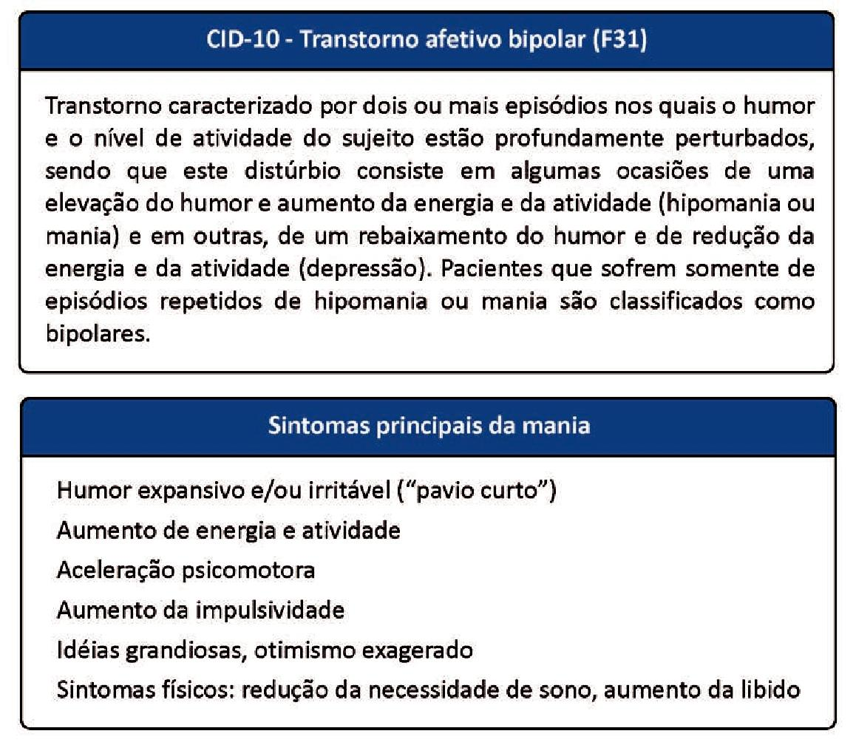

*Fonte: Florianópolis, 2010.*

**Quadro 9 – Sintomas principais da mania**



*Fonte: Florianópolis, 2010.*

Para o diagnóstico de TAB tipo I, exige-se a presença de pelo menos um episódio de mania durante a vida; o TAB tipo II cursa exclusivamente com hipomania., que segundo o CID-10, é um grau mais leve de mania, no qual as anormalidades do humor e do comportamento são por demais persistentes e marcantes para serem incluídas sob ciclotimia, mas não são acompanhados por delírios ou alucinações. Uma interferência considerável com o trabalho ou a atividade social é consistente com o diagnóstico de hipomania, mas se a perturbação destes for grave ou completa, o diagnóstico é de mania.

Os principais sintomas da hipomania são: irritabilidade, alegria, jocosidade, sociabilidade, procura por companhia, aumento do desejo e do comportamento sexual, tagarelice, autoconfiança e otimismo exagerado, desinibição e atitudes despreocupadas, redução da necessidade de sono, vitalidade, ânimo e aumento do envolvimento em projetos novos.

A diminuição da necessidade de sono é o sintoma físico mais frequente. Considera-se a ativação ou a hiperatividade (ocupacional ou de ideias) um sintoma tão importante quanto a alteração de humor. Sempre questionar sobre sintomas hipomaníacos ao avaliar um paciente com depressão, excesso de atividades e comportamento desinibido.

O padrão de remissões e recaídas é bastante variável, apesar das remissões tenderem a ficar cada vez mais curtas ao longo do tempo e os episódios depressivos mais comuns e duradouros.

* + 1. Diagnóstico Diferencial

O uso abusivo de drogas e/ou álcool pode induzir sintomas maníacos.

Sintomas maníacos (e depressivos) podem sinalizar condições orgânicas de base como hipo/hipertireoidismo, Acidente Vascular Cerebral (AVC) e outras desordens neurológicas (por exemplo: demência), particularmente em pessoas com transtorno afetivo bipolar de início tardio (mais de quarenta anos).

As comorbidades mais frequentes são: Transtornos de Ansiedade, Transtorno do Pânico e Transtorno Obsessivo Compulsivo; uso de substâncias psicoativas (SPA); Transtorno de Déficit de Atenção e Hiperatividade (TDAH) em adultos e crianças; Transtorno Desafiador de Oposição em crianças; e, especialmente entre as mulheres, Transtorno de Estresse Pós-Traumático (TEPT) e Transtornos Alimentares.

* + 1. Avaliação Inicial e Manejo

Inicialmente é preciso fazer uma avaliação diagnóstica, da segurança do paciente e de seu nível de funcionamento e apoio psicossocial para decidir o local de tratamento.

Depois, os objetivos do manejo incluem estabelecer e manter uma aliança terapêutica, monitorar o quadro clínico, prover informação sobre o transtorno, aumentar a aderência terapêutica, promover padrões regulares de atividade e sono, identificar fatores estressores, identificar sinais de recidiva e minimizar prejuízos funcionais.

Pacientes bipolares possuem uma morbidade e mortalidade clínicas maiores que a população geral, mas geralmente recebem um cuidado clínico inadequado. Algumas condutas são recomendadas para todos como avaliação clínica inicial:

* Avaliar tabagismo e padrão de uso de álcool;
* Avaliar função tireoidiana, hepática e renal, pressão arterial (PA), hemograma, glicemia e colesterol;
* Medir peso e altura (IMC);
* Considerar eletroencefalograma (EEG), tomografia computadorizada de crânio (TCC) ou ressonância magnética (RM) se há suspeita de etiologia orgânica ou comorbidades;
* Considerar Raio-X e eletrocardiograma (ECG) se indicado pela história de vida ou quadro clínico.
  + 1. Manejo Psicossocial

**Informações essenciais para pacientes e familiares**

* Existem tratamentos efetivos. O tratamento em longo prazo pode prevenir **f**uturos episódios;
* Se não tratados, os episódios maníacos podem tornar-se disruptivos e perigosos. Os episódios maníacos, frequentemente levam a perda de emprego, problemas legais, problemas financeiros ou comportamento sexual de alto risco.

**Recomendações aos pacientes e familiares**

Durante um episódio depressivo, indagar sobre o risco de suicídio.

Durante episódios maníacos:

* Evitar confrontação, a menos que necessário para prevenir atos prejudiciais ou perigosos;
* Aconselhar cautela sobre comportamento impulsivo ou perigoso;
* Observação rigorosa por membros de família é, frequentemente, necessária;
* Se a agitação ou comportamento disruptivo forem graves, considerar hospitalização.

**Prevenção de recaída**

Prover informação sobre natureza, curso e tratamento do Transtorno Afetivo Bipolar é importante para promover acesso aos serviços, além de compreensão e colaboração entre pacientes, familiares, cuidadores e profissionais de saúde.

Tratamentos de autoajuda aumentam o empoderamento do paciente e permitem um maior controle sobre seu cuidado e decisões de vida. Uma forma de tratamento de autoajuda é ensinar os pacientes a reconhecer sinais de recorrência de mania e depressão. O principal objetivo é intervir precocemente e prevenir novos episódios e internações hospitalares, o que pode gerar benefícios em termos de melhor funcionamento social e ocupacional, qualidade de vida, sintomas depressivos e empoderamento dos pacientes.

Na promoção de um estilo de vida mais saudável para prevenção de recaída, os pacientes devem ser aconselhados (incluindo informação escrita) sobre:

* A importância da higiene do sono e estilo de vida regular;
* Os riscos de trabalho em turnos alternados (noturno) e trabalho excessivo (rotina de horas extras);
* Maneiras de monitorar sua saúde física e mental.

Aconselhamento adicional deve ser fornecido em caso de eventos negativos, como perda de emprego, além de maior monitoramento do humor e bem-estar geral. Deve-se encorajar o paciente a discutir suas dificuldades com a família e amigos

* + 1. **Manejo Farmacológico**

O tratamento do Transtorno Afetivo Bipolar é baseado, em primeiro lugar, no uso de medicação psicotrópica para reduzir a severidade dos sintomas, estabilizar o humor e prevenir a recaída. A variação individual na resposta à medicação irá determinar a escolha da droga, assim como os efeitos colaterais, potenciais danos associados a cada droga e uso prévio de medicação. Os clínicos devem ser guiados pela resposta do paciente em episódios anteriores. Uma variedade de intervenções psicológicas e psicossociais também pode ter grande impacto, mas não substituem a necessidade de uso de medicação

**Manejo de episódios maníacos**

O lítio e o ácido valpróico são considerados tratamentos de primeira linha na mania aguda. O tratamento de primeira linha para um episódio maníaco severo ou episódio misto é iniciar lítio mais um antipsicótico ou ácido valpróico mais um antipsicótico. Tratamento adjunto de curto prazo com benzodiazepínico também pode ser benéfico.

Para episódios mistos é preferível a utilização de ácido valpróico.

Antidepressivos devem ser retirados gradualmente, se possível e estratégias psicossociais devem ser combinadas à farmacoterapia.

Episódios maníacos ou mistos com sintomas psicóticos usualmente requerem uma medicação antipsicótica, além do agente antimaníaco.

Para pacientes que, apesar de estarem recebendo medicação de manutenção, têm um episódio maníaco ou misto, a intervenção de primeira linha é verificar níveis séricos e aumentar a dose da medicação em uso. Introduzir ou retomar um antipsicótico às vezes é necessário.

Pacientes graves ou agitados podem requerer um tratamento adjunto de curto prazo com um benzodiazepínico.

Se o paciente já está usando uma medicação antipsicótica e tem um episódio maníaco, a dose do mesmo deve ser reavaliada e aumentada, se necessário. Se não há sinais de melhora, considerar o acréscimo de lítio ou ácido valpróico ao esquema.

Para pacientes que têm episódio maníaco já em uso de carbamazepina, a dose não deve ser aumentada. Melhor considerar o acréscimo de um antipsicótico, dependendo da severidade do episódio e da dose utilizada de carbamazepina. É comum a interação medicamentosa com este fármaco, e as doses devem ser ajustadas, se necessário.

**Manejo de episódios depressivos**

O tratamento de primeira linha para depressão bipolar ainda é iniciar lítio. O uso de um antidepressivo (ISRS) em combinação com uma droga antimaníaca (lítio, ácido valpróico ou um antipsicótico) também pode ser eficaz. Monoterapia com antidepressivo não é recomendada pelo risco de “virada” para um episódio maníaco. Recomenda-se ainda rever e otimizar a dose do estabilizador de humor em uso e reavaliar função tireoidiana. A medicação antidepressiva se inicia em dose baixa, com aumento gradual.

Se um paciente tem um episódio depressivo quando em uso de medicação antimaníaca, avaliar o uso correto da medicação e ajustar a dose. Episódios depressivos com sintomas psicóticos usualmente requerem tratamento combinado com antipsicótico.

Para pacientes com sintomas depressivos leves, considerar uma conduta de observação, orientar para manejo imediato dos sintomas e agendar retorno em duas semanas. Se o paciente já teve episódios depressivos severos anteriormente ou apresenta risco significativo de ter um episódio depressivo severo, deve ser manejado como episódio depressivo moderado ou grave.

Para pacientes com sintomas depressivos moderados ou graves que necessitem de um antidepressivo, prescrever fluoxetina, porque os ISRS são menos associados com virada maníaca do que os tricíclicos. Um tratamento psicológico estruturado focado nos sintomas depressivos ou técnicas de resolução de problemas podem ser considerados como alternativa ou tratamento adjuvante.

Antidepressivos devem ser evitados nas seguintes situações:

* Transtorno bipolar de ciclagem rápida;
* Episódio hipomaníaco recente;
* Flutuações de humor com prejuízo funcional.

Nestes casos, aumentar a dose do agente antimaníaco ou acrescentar um segundo agente antimaníaco.

Ao iniciar um antidepressivo, orientar o paciente sobre:

* A possibilidade da virada maníaca ou hipomaníaca;
* O início de ação lento e a natureza gradual e flutuante da resposta;
* A necessidade de tomar a medicação como prescrita e o risco dos sintomas de descontinuação e de abstinência;
* A necessidade de monitorar sinais de acatisia, ideação suicida e aumento da ansiedade e agitação (especialmente nos estágios iniciais);
* Como procurar ajuda ao aparecerem os sintomas acima.

Se um paciente não responde ao uso de antidepressivo:

* Avaliar uso de SPA, fatores estressores psicossociais, doenças físicas, comorbidade com ansiedade e má aderência terapêutica;
* Aumentar a dose do antidepressivo;
* Trocar o antidepressivo;
* Adicionar lítio, se não estiver sendo usado.

Pacientes com sintomas depressivos devem ser aconselhados sobre: programas de exercícios estruturados, programação de atividades diárias, engajamento em atividades prazerosas com objetivos pré-definidos, dieta e sono adequado, rede social de suporte apropriada.

Depois do tratamento bem sucedido de um episódio depressivo, não considerar rotineiramente tratamento com antidepressivo em longo prazo, porque não há evidência de que isso reduz as recaídas e pode estar associado a um aumento do risco de virada maníaca.

**Tratamento de pacientes com ciclagem rápida**

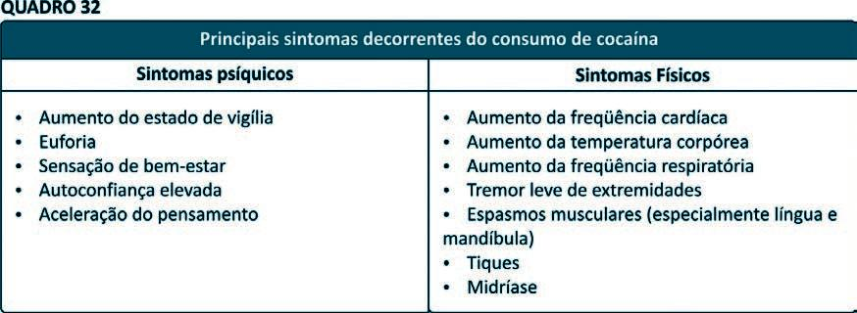A intervenção inicial é identificar e tratar condições médicas como hipotireoidismo ou uso de álcool e/ou outras drogas, que podem estar contribuindo para esta condição. Algumas medicações, particularmente os antidepressivos, também podem estar contribuindo e devem ser retiradas gradualmente, se possível. O tratamento inicial deve incluir carbonato de lítio ou ácido valpróico. Para muitos pacientes é necessária a combinação de mais de uma medicação antimaníaca e/ou antipsicótico.

Para pacientes cicladores rápidos, o tratamento de longo prazo indicado é:

* como primeira linha, considerar uma combinação de lítio e ácido valpróico;
* como segunda linha, monoterapia com lítio; se este já estiver em uso, aumentara dose;
* evitar uso prolongado de antidepressivos.

**Tratamento profilático / de manutenção**

Após a remissão de um episódio agudo, os pacientes podem permanecer com alto risco de recaída por um período de mais de seis meses. Logo, tratamentos de manutenção são recomendados após um episódio maníaco. O lítio e o ácido valpróico são os mais indicados para esta fase, devendo ser continuados por pelo menos seis meses.

Benzodiazepínico ou antipsicótico devem ser descontinuados assim que haja a remissão do episódio e apenas o agente antimaníaco deve ser mantido.

Carbamazepina pode ser usada como uma alternativa para o lítio, principalmente nos pacientes com TAB tipo II, ou quando o lítio não é bem tolerado ou é ineficaz. Se uma destas medicações foi utilizada com sucesso para o tratamento do episódio maníaco ou depressivo mais recente, esta deve ser geralmente continuada.

Para comorbidades com uso de Substâncias Psicoativas (SPA), Transtorno de Estresse Pós-Traumático (TEPT) ou Transtorno do Pânico, está indicado o uso de ácido valpróico.

Se o paciente tem recaídas frequentes ou sintomatologia que provoque prejuízo funcional, alterar a Monoterapia ou adicionar um segundo agente antimaníaco profilático (lítio, ácido valpróico). Quadro clínico, efeitos colaterais e, quando necessário, exames laboratoriais devem ser monitorados com cuidado.

Medicação de depósito (haloperidol decanoato) é indicada para pacientes com má aderência.

Durante o tratamento de manutenção, o paciente pode se beneficiar de uma intervenção psicossocial concomitante que auxilie no manejo do transtorno (aderência, estilo de vida, detecção precoce de sintomas prodrômicos) e dificuldades interpessoais.

Grupos de terapia também pode auxiliar na aderência ao plano terapêutico, adaptação a uma doença crônica, autoestima e manejo de questões psicossociais e familiares. Grupos de suporte podem ainda prover informação sobre o transtorno e seu tratamento.

Após um episódio agudo, deve sempre ser oferecido aconselhamento, inclusive informação escrita, em:

* Psicoeducação sobre a doença, importância de uma rotina diária (estilo devida regular), higiene do sono e aderência ao tratamento medicamentoso;
* Riscos do trabalho em turnos alternados (noturno) e trabalho excessivo (rotina de horas extras);
* Monitoração do humor, detecção de sinais de alerta e estratégias de prevenção de crises e de enfrentamento geral de problemas;
* Tratamentos de autoajuda e/ou intervenções voltados para aumentar o reconhecimento e o auto manejo de pródromos maníacos e depressivos são efetivos em diminuir a recorrência de ambos, e há alguma evidência de que pessoas com mínimo treinamento poderiam ensinar estas habilidades.
  + 1. Situações de Emergência

**Agitação psicomotora** (VER CAPÍTULO DE URGÊNCIA E EMERGÊNCIA)

No manejo inicial de agitação psicomotora, o uso em curto prazo de benzodiazepínico pode ser considerado em conjunto com o agente antimaníaco.

**Risco de suicídio**

O risco de suicídio é mais frequente nos primeiros anos após o diagnóstico de TAB. Este risco é significativamente maior em pacientes bipolares que unipolares, sobretudo durante episódios depressivos e mistos, e mais elevado ainda no TAB tipo II. Existem evidências crescentes de que o lítio reduz significativamente o risco de suicídio nos indivíduos bipolares.

Se um paciente está em risco de suicídio, apresenta grave autonegligência ou tem uma história de admissões recorrentes, particularmente admissões involuntárias, um plano de crise deve ser desenvolvido em colaboração com o paciente, abrangendo:

* Uma lista de disparadores identificados ou potenciais, pessoais, sociais ou ambientais, e sinais de alerta de recaída.
* Como o paciente pode buscar ajuda e profissionais a quem recorrer.

Uma quantidade limitada de medicação psicotrópica deve ser prescrita para pacientes com alto risco de suicídio

* + 1. Rede

O local de tratamento é determinado pela gravidade do quadro, sistemas de suporte e aderência ao tratamento.

**Acompanhamento pela Estratégia de Saúde da Família (ESF)**

As pessoas que apresentam quadro clínico estável, em tratamento de manutenção e que mantêm um bom funcionamento para as atividades da vida diária serão atendidas pelas equipes de ESF, com o apoio da equipe de saúde mental do NASF.

Quando um paciente bipolar é acompanhado somente na atenção primária, uma avaliação da equipe do NASF ou do CAPS de referência do território deve ser considerada nos casos de:

* Períodos de atividade excessiva, comportamento expansivo durando pelo menos quatro dias, com ou sem períodos de depressão;
* Três ou mais episódios depressivos recorrentes no contexto de história de hiperatividade e comportamento expansivo;
* O funcionamento do paciente pode declinar significativamente ou sua condição responder pouco ao tratamento;
* Má aderência terapêutica;
* Comorbidades com álcool e/ou uso abusivo de drogas;
* O paciente estar considerando interromper a medicação depois de um período de relativa estabilidade do humor.

**Quando encaminhar ao CAPS de referência no território:**

* Exacerbação aguda dos sintomas, particularmente o desenvolvimento de um episódio maníaco ou depressivo grave;
* Frequentes recaídas, pobre controle sintomático, contínuo prejuízo funcional ou comorbidades com transtornos ansiosos;
* Risco de suicídio ou de auto ou heteroagressão, incluindo autonegligência;
* Egressos de internação psiquiátrica deverão ser encaminhados ao CAPS para avaliação logo após a alta hospitalar;
* Pessoas que têm prejuízo em seu funcionamento cotidiano e que são beneficiadas com atividades ocupacionais e terapêuticas em grupos e individuais, encaminhadas ou não pela ESF e/ou equipe regional de saúde mental;
* Histórico de internações reincidentes;
* Quando os recursos terapêuticos das equipes de saúde da família e saúde mental forem esgotados.

**Indicação de internação hospitalar**

* Quando a pessoa apresentar risco de suicídio, e os recursos da família, comunidade e equipe de saúde mental/ CAPS tiverem sido esgotados;
* Quando a agressividade representar perigo para si ou para outros, esgotados os recursos não hospitalares;
* Quando necessitar de constante supervisão e apoio que não pode ser oferecido pela família ou rede de apoio;
* Quando a pessoa é incapaz de cuidar-se adequadamente (recusa alimentar, higiene precária) e esse comportamento implica em risco para a vida, uma vez esgotados os recursos disponíveis na atenção primária, NASF e CAPS, mesmo com o envolvimento dos familiares e profissionais.

# Algoritmo Diagnóstico

**Provável Reação de Ajustamento\***

**Provável Reação de Ajustamento\***

> 14 dias

< 14 dias

**Tristeza**

Sim

Não

Presença de outros sintomas depressivos associados a sofrimento ou prejuízo funcional?

**UBASF**

**Tratamento Não-Farmacológico**

Anedonia, Adinamia, Alteração do sono/ apetite, Auto-estima baixa, agitação ou retardo psicomotor, Alterações do sono e apetite e Pensamentos de morte.

CAPS

Sim

**Emergência em Saúde Mental**

Uma das seguintes características:

* Tentativa suicida recente
* Pensamento suicida atual e recorrente
* Intensa anorexia e/ou perda de peso
* Episódio Depressivo Grave
* Sintomas psicóticos

Não

Duração

Hospital

**Avaliar Transtorno Afetivo Bipolar**

Episódio maníaco ou hipomaníaco anterior?

**UBASF**

Amitriptilina

Clomipramina

**Antidepressivos (disponíveis no SUS)**

**Tratamento Farmacológico**

Nortriptilina

Fluoxetina

**CAPS**

Comorbidades psiquiátricas graves

Intolerância ou falta de resposta

Psicoterapia

Atividades Físicas

**Tratamento Não-Farmacológico**

Dúvida Diagnóstica

Terapias em Grupo

*: Se os sintomas forem reativos ao falecimento de uma pessoa próxima, trata-se de um luto. Este também não deve ser medicado. Mapa Mental

Luto

Distimia

Reação de Ajustamento

Tristeza Reacional, Normal

Número de episódios anteriores

**Diagnóstico Diferencial**

Sintomas Afetivos

Gravidade do episódio

Tristeza, desesperança, desespero, apatia, tédio e irritabilidade.

Sintomas Psicóticos

**Mau Prognóstico**

Depressão grave

Psicose

Intensa anorexia e/ou perda de peso

Pensamento suicida atual e recorrente

Tentativa suicida recente

**Emergência em Saúde Mental (CAPS ou Hospital)**

Dúvida Diagnóstica

Comorbidades psiquiátricas graves

**Cuidados Compartilhados**

Comorbidades Psiquiátricas

Sintomas Físicos

Fadiga, insônia/ hipersonia, mudanças do apetite, ⇓ Libido e Resposta sexual, sensibilidade à dor, constipação.

Sintomas da Linguagem e Psicomotricidade

Latência de respostas, lentificação da fala e da psicomotricidade e ⇓ tom de voz.

⇓ Vontade, interesse e prazer, isolamento e negativismo.

Sintomas de Perda de Motivação

Sintomas Cognitivos

Déficits de atenção e memória.

Pessimismo, ruminações, vazio, culpa, ⇓auto-estima, ideias de morte.

Pouco suporte familiar

Início Precoce

Baixo desempenho social prévio

**CAPS**

Intolerância ou falta de resposta

4º episódio ou mais: Por toda a vida

3º episódio: 5 anos.

2º episódio: 24 meses.

1º episódio: 6 a 12 meses.

Fluoxetina

Nortriptilina

Clomipramina

Amitriptilina

**Antidepressivos (disponíveis no SUS)**

**Tempo Médio de Tratamento**

**Tratamento**

**Quadro Clínico**

1º episódio depressivo: 6 a 12 meses

2º episódio depressivo: 24 meses

3º episódio depressivo: 5 anos

4º episódio depressivo ou superior: Por toda a vida

**Depressão**

PSICOSE

**7.4 Psicose**

7.4.1 Definição e Contextualização

A psicose é uma disfunção da capacidade de pensamento e processamento de informações, cujo aspecto central é **a perda do contato** com a realidade. Caracteriza-se pela presença de delírios e alucinações.

O delírio é um juízo falseado, em que a convicção se apresenta sempre inabalável e irremovível e, portanto, não é afetado pela argumentação racional e lógica, e o conteúdo é impenetrável e incompreensível psicologicamente para outras pessoas. Enquanto que a alucinação é a percepção real de um objeto inexistente, tendo em vista a convicção que a pessoa manifesta em relação ao objeto. As alucinações podem manifestar-se através de qualquer um dos cinco sentidos, sendo as mais frequentes as auditivas e visuais (ouvir vozes, ver vultos).

Uma das características principais do estado psicótico é a dificuldade em quantificar e classificar a prioridade dos estímulos. A capacidade de agir sobre a realidade é imprevisível, porque a pessoa é incapaz de distinguir os estímulos externos dos internos. Dentre os transtornos psicóticos, a esquizofrenia é o mais comum.

**História natural e curso da esquizofrenia**

O curso da esquizofrenia pode seguir vários padrões, embora esta seja tipicamente vista como um transtorno crônico, que começa no fim da adolescência e tem evolução negativa em longo prazo. Na maioria dos casos, o início dos sintomas psicóticos é precedido por um período prodrômico. A fase aguda se refere à presença de sintomas psicóticos. Num certo número de casos, após a atenuação dos sintomas positivos, sintomas negativos similares aos manifestos no período prodrômico permanecem. O período de estabilização dura cerca de 6 meses.

Apesar dos investimentos em novas técnicas terapêuticas, a esquizofrenia ainda representa uma enorme sobrecarga para o indivíduo e sua família. Na maioria dos casos, há prejuízo das funções ocupacionais ou sociais, caracterizado por afastamento social, perda de interesse ou capacidade de agir na escola ou no trabalho, mudança nos hábitos de higiene pessoal ou comportamento incomum (Loebel, 1992, APA2004).

* + 1. Como Avaliar e Abordar

**Como abordar quando a pessoa chega para o tratamento:**

* Abordá-la com empatia e postura acolhedora**;**
* Trabalhar buscando vincular a pessoa e a família ao tratamento;
* Usar uma linguagem clara, simples, objetiva;
* Oferecer-lhe uma abordagem multidisciplinar, que contemple suas necessidades clínicas, emocionais e sociais;
* Ouvir seu relato em relação ao seu sofrimento;
* Estar atento para a necessidade de dar continência ao sofrimento da família prestando esclarecimentos e informações, principalmente ao se tratar de um primeiro surto.

**Informação da história relevante para o diagnóstico**

* Indagar os seguintes aspectos:
* Mudanças no comportamento em geral, como isolamento, retraimento social, prejuízo das atividades da vida diária, ocorrem gradualmente.
* Se é o primeiro episódio ou se já houve outros anteriores;
* Se já ocorreram internações ou tratamentos psiquiátricos e/ou tratamentos psicoterapêuticos anteriormente;
* Medicações em uso e as já utilizadas;
* Histórico de doença psiquiátrica na família;
* Dinâmica familiar: relações entre os membros da família, conflitos, vínculos mais estreitos;
* Antecedentes pessoais: outras doenças clínicas, tabagismo, uso de drogas e álcool.

**Identificar sinais e sintomas:**

* Fase inicial (prodrômica) - Caracterizada por retraimento social, prejuízo funcional e sintomas inespecíficos, como irritabilidade, alterações do sono, humor deprimido e fadiga. A pessoa pode ser vista como distante, indiferente, emocionalmente desapegada, estranha ou excêntrica. O início de transtornos sutis do pensamento e o comprometimento da atenção também podem ocorrer nesta fase. Esta fase pode ter duração média de cinco anos.
* Fase aguda – Nesta fase, há predomínio das manifestações clínicas, tais como: ouvir vozes e ver vultos (alucinações auditivas e visuais), delírios (percepção deformada da realidade) e desorganização do comportamento e do pensamento. Pode apresentar também distanciamento emocional, apatia, falta de iniciativa e retraimento social, afetando a capacidade da pessoa de se manter em suas atividades habituais.
* Fase de estabilização – Durante a fase de estabilização ou recuperação, os sintomas psicóticos diminuem de intensidade. O período de estabilização dura cerca de seis meses, sendo seguido de uma fase estável.
* Fase estável - Na fase estável, as manifestações clínicas de apatia, isolamento social e embotamento afetivo, bem como a dificuldade de estabelecer projeto de vida, podem estar presentes e são relativamente consistentes em gravidade e magnitude. As exacerbações agudas podem interromper a fase estável e requerer tratamento adicional ou intervenções.

**Fatores primitivos de pior diagnóstico:**

* Início precoce
* Gênero feminino
* Solteiro
* Ajustamento pré-mórbido deficiente
* Quociente Intelectual (QI) limítrofe ou inferior
* Ausência de sintomas afetivos
* Desorganização
* Sintomas negativos quando do início do quadro
* História familiar de esquizofrenia
* Alto nível de emoções expressas na família

7.4.3 Diagnóstico

Em todo paciente deve-se realizar um estudo diagnóstico inicial completo que inclua:

* História clínica psiquiátrica e médica geral
* História psicossocial e história psiquiátrica familiar
* Exame físico e do estado mental
* Avaliação física
* Exames complementares

Início agudo de sintomas, obnubilação do sensório ou início após os 30 anos de idade exigem uma investigação cuidadosa.

Ressonância magnética (RM) ou tomografia computadorizada (TC) e eletro encefalograma (EEG) na vigência de um quadro clínico atípico, ou ainda quando forem identificados achados anormais nos exames de rotina.

7.4.4 Diagnóstico Diferencial

**Diagnóstico diferencial e condições clínicas causando sintomas psicóticos**

Os sintomas psicóticos podem ter diversas origens:

* Quadro psicótico agudo induzido por álcool e outras drogas;
* Esquizofrenia;
* Transtorno esquizoafetivo;
* Transtorno de humor com sintomas psicóticos;
* Transtorno de ansiedade (pânico, transtorno obsessivo-compulsivo, transtornode personalidade, transtorno fictício e simulação);
* Distúrbios orgânicos: transtornos endócrino-metabólicos, infecções, doençaautoimune, epilepsia do lobo temporal, tumor cerebral, acidente vascular cerebral, intoxicações e quadro medicamentoso
* Agentes farmacológicos que apresentam o potencial de causar psicose aguda: digitálicos, corticoides, isoniazida, antabuse, antidepressivos tricíclicos, anticonvulsivos, cimetidina, benzodiazepínico, anfetaminas e drogas relacionadas, antiarrítmicos, narcóticos, barbitúricos, metildopa, agentes anti-inflamatórios não esferoides, antineoplásicos e drogas recreacionais. Em geral, geram sintomas isolados.

As seguintes características sugerem fortemente uma origem clínica não psiquiátrica:

* Mudança abrupta de humor em pessoas sem história de doença psiquiátrica prévia acompanhada ou não de sinais clínicos: sudorese, alterações de pressão arterial, pulso.
* Mudança abrupta do estado mental;
* Mudança abrupta da personalidade;
* Perturbações da consciência;
* Alucinações visuais isoladas;
* Sinais neurológicos focais.
  + 1. Tratamento
       1. Fase Prodrômica

**As metas de abordagem são:**

* Realizar avaliações e monitoramento regulares do estado mental e da segurança em ambiente domiciliar ou em consultório para reduzir o estigma.
* Acordo com o paciente e sua família.
* Controlar síndromes simultâneas (como depressão e abuso de substâncias) e problemas como estresse interpessoal, profissional e familiar.
* Informar sobre o nível de risco, imprimindo otimismo terapêutico.
* Enfatizar que os problemas atuais podem ser aliviados, mas a progressão para a psicose não é inevitável.
* Através de avaliações frequentes, reduzir qualquer atraso subsequente na avaliação do tratamento para o primeiro episódio de psicose.
  + - 1. Fase Aguda

**As metas do tratamento específico são:**

* É essencial engajar o paciente e a família, desde o início, numa relação de trabalho colaborativo, de confiança e de cuidado
* Prevenir danos
* Controlar distúrbios de comportamento
* Suprimir sintomas
* Determinar e dar atenção aos fatores que levaram à ocorrência do episódio agudo
* Realizar um retorno rápido ao melhor nível de funcionamento prévio
* Atenção especial deve ser dada à presença de ideação, intenção ou planejamento suicida e à presença de alucinações imperativas
* Informar o paciente, considerando a capacidade deste de assimilar a **i**nformação, sobre a natureza e o manejo terapêutico da doença, inclusive sobre os benefícios e efeitos colaterais dos medicamentos.
  + - 1. Fase de Estabilização

**As metas do tratamento específico são:**

* Consolidar o relacionamento terapêutico
* Reduzir o estresse sobre o paciente e dar suporte para minimizar a probabilidade de recidiva
* Aumentar a adaptação do paciente à vida na comunidade
* Buscar a redução progressiva dos sintomas consolidando a remissão
* Promover o processo de reabilitação
* Manutenção de esquema medicamentoso que resultou em melhora do quadro por pelo menos seis meses.
* Avaliar a persistência de efeitos colaterais e ajustar a farmacoterapia de forma adequada para minimizá-lo
  + - 1. Fase de Manutenção

**As metas do tratamento específico são:**

* Garantir que a remissão ou o controle dos sintomas seja sustentado
* Manter ou melhorar nível de funcionamento e qualidade de vida do paciente
* Tratar efetivamente as exacerbações de sintomas ou as recidivas
* Monitorizar os efeitos adversos continuamente

7.4.6 Manejo Psicossocial

As intervenções psicossociais são medidas que visam diminuir a vulnerabilidade do paciente a situações estressantes e reforçar sua adaptação e funcionamento social. Essas intervenções podem, portanto, trazer benefícios adicionais em áreas como prevenção de recaídas, aquisição de habilidades sociais e melhor funcionamento social e ocupacional.

A tendência atual das psicoterapias de grupo utilizadas no tratamento dos pacientes com esquizofrenia caminha em direção a enfoques integradores e ecléticos, com formatos grupais diversos, adaptados a características dos pacientes, com objetivos terapêuticos concretos.

Os grupos psicoterápicos ambulatoriais não parecem mostrar um efeito consistente na redução da psicopatologia ou na frequência e no número de internações. Entretanto, parecem ter um efeito positivo em pacientes pobremente socializados, possivelmente como consequência do efeito de pertencimento ao grupo. Como vantagem adicional, as sessões regulares, frequentes e não limitadas no tempo permitem também o monitoramento dos sintomas.

Pacientes crônicos e com pior ajustamento podem sentir-se super estimulados na confrontação interpessoal. Esta população pode beneficiar-se mais de um enfoque cognitivo e de modificação de conduta, mais estruturado, de apoio. Através de técnicas simples como reforços sociais e generalização de situações da vida real, os pacientes podem aprender formas de comunicação, de resolução de problemas e de relações interpessoais.

Um princípio amplamente aceito é que os cuidadores podem se beneficiar de informação, de apoio e de ajuda, assim como de um treinamento específico para o manejo de situações concretas.

Intervenções sócio comunitárias são destinadas à vinculação do indivíduo com a comunidade, a identificar recursos comunitários no âmbito de interesse do paciente, fazer da comunidade parte do processo de recuperação e manter ou evitar a perda de habilidades sociais, acadêmicas e profissionais. Essas intervenções podem se desenvolver na área vocacional-laboral, atividades de uso do tempo livre e atividades de interação social (Guia de esquizofrenia do Chile, 2005).

**Prevenção de recaída**

O vínculo com os serviços e profissionais da saúde para garantir maior aderência ao tratamento que, juntamente com o apoio familiar, são os fatores preditivos de menor taxa de recaída às situações de crise.

7.4.7 Manejo Farmacológico

O uso de antipsicótico no tratamento de manutenção é eficaz na prevenção de recaídas. Em pacientes que param de tomar o antipsicótico o risco de recaída é de cinco vezes maior do que naqueles que continuaram o tratamento.

O tratamento de longo prazo é indicado para todos os pacientes com esquizofrenia. O uso de antipsicótico é fortemente recomendado num período de um a dois anos em pacientes com primeiro episódio e de dois a cinco anos para pacientes com uma recaída e mais de cinco anos para pacientes com múltiplos episódios.

Deve-se monitorizar o estado clínico do paciente tanto para avaliar o progresso terapêutico quanto para a tolerabilidade da medicação. A aderência ao tratamento também deve ser verificada.

O uso de antipsicótico no limite inferior da faixa de dose-padrão é o tratamento preferido para quem apresenta um primeiro episódio de esquizofrenia (ex, haloperidol 1-5mg ou clorpromazina 200-500mg/dia).

Uma revisão do uso de haloperidol, APG de alta potência, demonstrou eficácia no tratamento da esquizofrenia, tanto no curto prazo quanto no longo prazo, quando comparado ao placebo, mas também alta propensão de causar distúrbios de movimento.

Para reduzir o risco de efeitos colaterais extras piramidais, recomenda-se o emprego de doses tão baixas quanto possível. O uso de doses altas de ataque, bem como a elevação rápida da dosagem e o tratamento com doses supra terapêuticas, não tem demonstrado eficácia superior às doses terapêuticas baixas, mas tem sido associado à maior incidência e intensidade de efeitos adversos.

As medicações risperidona, clozapina, quetiapina, ziprasidona e olanzapina poderão ser prescritas na atenção especializada, conforme fluxo de dispensação do Protocolo Clínicos e Diretrizes Terapêuticas para Esquizofrenia Refratária (F20.0) ou Transtorno Esquizoafetivo (F25.0) do Ministério da Saúde.

**Prognóstico com tratamento**

Independente da forma de apresentação, a esquizofrenia tem uma forte tendência a recorrer: aproximadamente metade das pessoas com esquizofrenia em tratamento irá apresentar uma reinternação dentro de 2 anos de seguimento, embora um quarto não irá sofrer reinternação (Maison et al, 1996). O índice de recorrência pode ser maior em pessoas que vivem situações conflitantes financeiras, no emprego, e, especialmente com membros da família (Vaughn&Leff, 1976; Bebbington&Kuipers, 1994).

**Transtorno delirante**

A incidência do transtorno delirante foi estimada entre um a três por 100 mil pessoas. Ocorre principalmente do meio para o fim da vida adulta. As mulheres desenvolvem o transtorno mais do que os homens. Caracteriza-se pela presença de delírios sistematizados e não bizarros, acompanhados de afeto apropriado ao delírio. A personalidade em geral é poupada, mas o delírio pode preocupar e dominar a vida do paciente. Alucinações auditivas e visuais se estiverem presentes, não são proeminentes. Depois de estabelecido, o transtorno delirante geralmente é crônico e dura a vida toda. No entanto, parece ter prognóstico de longo prazo melhor que o da esquizofrenia.

O tratamento quase sempre deve incluir psicoterapia e medicamento. O manejo medicamentoso é semelhante ao da esquizofrenia. Há poucos estudos direcionados para esse transtorno e algumas evidências apontam para uma resposta pequena.

7.4.8 Referências Disponíveis no Município

**Quando e como ser atendido na atenção primária pela ESF:**

* Como porta de entrada, a equipe de SF deve estar alerta para detectar a presença de alucinações, delírios e alteração de comportamento, que poderão refletir em prejuízo no exercício das atividades de vida diária da pessoa. Depois de excluídas possíveis causas clínicas não psíquicas, a equipe de SF deverá solicitar apoio à equipe do NASF ou ao CAPS de referência do território, de acordo com o caso;
* As pessoas que apresentam quadro psicótico estável, em tratamento de manutenção e que mantêm um bom funcionamento para as atividades da vida diária serão atendidas pelas equipes de ESF, levando em consideração a aderência ao tratamento, supervisão da medicação, a detecção da presença de efeitos colaterais, a percepção de retraimento, isolamento social e prejuízo da situação ocupacional, desde que assegurado apoio da equipe de saúde mental do NASF a cada 6 a 12 meses ou quando necessário;
* Quando não for possível a avaliação em conjunto e/ou matriciamento com a equipe de saúde mental de pessoas com manifestações psicóticas agudas ou com sofrimento intenso, a equipe de SF deverá instituir procedimentos terapêuticos como acolhimento de forma diferenciada. O tratamento deve ser instituído após discussão com a pessoa e seu cuidador. O apoio da equipe de saúde mental deverá ser acionado assim que possível;
* Pessoas com dificuldades de deslocamento, que necessitem de visita domiciliar deverão ser acompanhadas pelas equipes de SF, em conjunto com a equipe de saúde mental (NASF ou CAPS);
* A monitorização regular de outras intercorrências clínicas também é essencial;
* Cuidadores também devem receber apoio e ser orientados regularmente pela equipe de SF;
* Os agentes comunitários de saúde (ACS) deverão estar atentos para a detecção de crise psicótica aguda e absenteísmo nos serviços.

**Quando e como ser atendido pela equipe de saúde mental do NASF:**

* A equipe de saúde mental do NASF deverá ser acionada sempre que uma pessoa apresentar, pela primeira vez, a presença de delírios e alucinações, depois de terem sido investigadas possíveis causas clínicas não psíquicas;
* Pessoas que são acompanhadas pela equipe de SF e que apresentarem re-agudização do quadro psicótico, declínio do funcionamento e/ou dificuldade de aderência ao tratamento, deverão ser atendidas pela equipe de saúde mental.
* A equipe de saúde mental acompanhará aquelas pessoas que apresentam prejuízo de funcionamento para as atividades da vida diária, retraimento social e isolamento, mas que se recusam a ir ao CAPS de referência no território ou que têm dificuldade de deslocamento ou que, por outro motivo, desejem permanecer em atendimento em sua região.

**Quando e como ser atendido pelo CAPS:**

* Pessoas egressas de internação psiquiátrica deverão ser encaminhadas ao CAPS para avaliação logo após a alta hospitalar;
* Pessoas que apresentam alucinações, delírios e alteração de comportamento, com dificuldade de estabelecer relações sociais, prejuízo na realização das atividades de vida diária e isolamento social, quando os recursos da APS forem esgotados;
* Pessoas que têm prejuízo em seu funcionamento cotidiano, apesar de não apresentarem delírios e alucinações, e que são beneficiadas com atividades ocupacionais e terapêuticas em grupos e individuais, encaminhadas ou não pela ESF e/ou NASF;
* Pessoas que necessitem de atendimentos em saúde mental frequentemente e com histórico de internações reincidentes;
* Quando os recursos terapêuticos das equipes de saúde da família e NASF forem esgotados.

**Indicações de internação hospitalar**

* Quando a pessoa apresentar risco de suicídio, e os recursos da família, comunidade e equipe de saúde mental estiverem sido esgotados;
* Quando a agressividade representar perigo para si ou para outros, esgotados os recursos não hospitalares;
* Quando necessitar de constante supervisão e apoio que não pode ser oferecido pela família ou rede de apoio;
* Quando a pessoa é incapaz de cuidar-se adequadamente (recusa alimentar, higiene precária) e esse comportamento implica em risco para a vida, uma vez esgotados os recursos disponíveis na Atenção Primária à Saúde (ESF E NASF) e CAPS, mesmo com o envolvimento dos familiares e profissionais.

Recursos como SAMU podem ser acionados pela família e pelos serviços de saúde, para auxiliar no atendimento.

**Indicação de internação clínica**

Quando os efeitos colaterais do medicamento se tornam potencialmente fatais: pseudo parkinsonismo grave e síndrome neuroléptica maligna.

**Articulação entre os serviços**

Os serviços se articularão em reuniões mensais, por Coordenadoria Regional de Saúde, envolvendo os CAPSs e os profissionais de saúde mental do NASF para discussão dos casos e reavaliação do fluxo.

Os profissionais de saúde mental do NASF, através do matriciamento, estarão em contato com as equipes de SF continuamente em um processo de co-responsabilização pelo acompanhamento da pessoa.

# Algoritmo Diagnóstico

**UBASF**

**Leve ou Controlado**

Risco a si ou a outros?

Não

Não

**CAPS**

**Grave ou Não-Controlado**

**Emergência Psiquiátrica (CAPS ou Hospital)**

Sim

**Gravíssimo**

**Agitação/ Agressividade/ Psicose**

Secundária a doenças orgânicas?

**Tratar causa-base**

Sim

**Antipsicótico**

Outros Exames

História de TCE

Exames Laboratoriais Gerais

Exame Físico

Neuroimagem

Início súbito

TSH

Hemograma

VDRL*

Anti-HIV*

Início > 40 anos

Idosos

Vitamina B12 e Folato

Exames Específicos (EEG, ECG, sumário de urina, eletrólitos, glicemia, Raio-X, etc)

A depender de outras queixas

*: Solicitar permissão do paciente ou responsável.

3º episódio depressivo: 5 anos

4º episódio depressivo ou superior: Por toda a vida

# Mapa Mental

Transtornos de Personalidade

Transtorno Afetivo Bipolar

Transtornos Psicóticos

Condições Orgânicas

TCE

Epilepsia

AVC

Infecções

Tireoidopatias

Demência

Distúrbio Hidroeletrolítico

TDAH

Retardo Mental

Medicações ou Substâncias

Transtornos Psiquiátricos

1º episódio depressivo: 6 a 12 meses

2º episódio depressivo: 24 meses

3º episódio depressivo: 5 anos

4º episódio depressivo ou superior: Por toda a vida

⇑Atividade motora e cognitiva

Agitação

**Dagnósticos Diferenciais**

**Agitação/ Agressividade/ Psicose**

**Conceitos**

Maioria

Haldol + Fenergan IM

Agressividade

Tendência a ato intencional que causa dano físico ou mental

**Tratamento**

Síndrome (delírios e/ou alucinações)

Psicose

Casos Graves

Se psicose: Antipsicótico

Casos Leves

Diálogo Empático

Abstinência de drogas

Diazepam VO

EPILEPSIA

**7.5 Epilepsia**

7.5.1 Relevância

É o transtorno neurológico crônico grave mais comum, logo, tem alto custo social para a comunidade e a família. Quando não controlada, cursa com altas taxas de mortalidade (mortes por traumatismo, queimaduras, afogamento) e de morbidade (sequelas de traumatismo e lesões, etc.).

7.5.2 Diagnóstico

Condição heterogênea caracterizada por ter, em comum, crises epiléticas que recorrem na ausência de condições tóxico-metabólicas ou febris.

A classificação mais usada para as crises epilépticas é a proposta pela Liga Internacional contra a Epilepsia (ILAE) que se baseia na sua descrição clínica e nos achados eletroencefalográficos ictais e interictais. São classificadas como:

* Crises parciais– Crises parciais são aquelas nas quais, em geral, as primeiras manifestações clínicas e eletroncefalográficas (EEG) indicam ativação de um sistema neuronal limitado à parte de um hemisfério cerebral. Apresentam atividades motoras mais ou menos coordenadas, involuntárias. Na classificação das crises epilépticas, a consciência é entendida como a capacidade de responsividade e percepção consciente (contato do paciente com os eventos e capacidade de lembrá-los e capacidade do paciente em atender a comandos simples ou realizar movimentos intencionais).
  + Crises parciais simples quando a consciência não está prejudicada
  + Crises parciais complexas quando a consciência está prejudicada.
* Crises generalizadas– Manifestações clínicas e EEG indicam envolvimento inicial simultâneo de ambos os hemisférios.

**Como identificar**

A história clínica é parte fundamental do processo diagnóstico. A anamnese frequentemente definirá se realmente se trata de epilepsia. A descrição das crises deve ser pormenorizada pelo paciente ou testemunha/acompanhante. Incluir na investigação: fatores precipitantes, aura ou aviso, área do corpo inicialmente afetada, progressão do evento, horário da ocorrência, duração do episódio e condições na pós-crise.

Para confirmar o diagnóstico de epilepsia, devem ter ocorrido ao menos duas crises com mais de 24 horas de intervalo e não associadas a fator desencadeante imediato, como, traumatismo recente, ingestão de álcool ou drogas, ou mesmo pico febril. Investiga-se a existência de enfermidades e condições capazes de produzir crises, buscando sequelas de crises prévias. Devem-se procurar sinais de dano cerebral, averiguando se houve retardo no desenvolvimento psicossocial, baixo rendimento escolar, etc.

O diagnóstico poderá ser auxiliado por exames complementares:

* Eletroencefalograma (EEG).
* Exames laboratoriais (glicemia, eletrólitos, etc.) são úteis no diagnóstico de **i**nfecções e distúrbios metabólicos que podem causar crises convulsivas.
* Exames de neuroimagem, como Tomografia Computadorizada ou Ressonância Nuclear Magnética de Crânio detectam calcificações presentes na cisticercose e alguns tumores cerebrais, além de anormalidades estruturais tais como a esclerose hipocampal, malformações do desenvolvimento cortical, tumores, etc.

7.5.3 Diagnóstico Diferencial e Condições Clínicas causando sintomas

* Síncope– Tem como pródromos tonturas, zumbido, sensação de “cabeça vazia”. Geralmente ocorre quando a pessoa está em posição ortostática e quase sempre é provocada por um fator precipitante (psicológico como medo/ ansiedade ou fisiológico, tal como levantar, urinar). A recuperação é rápida e o paciente apresenta sudorese profusa, rubor ou palidez. O diagnóstico pode ser difícil quando a pessoa com síncope apresenta breves movimentos crônicos ou mioclonias de natureza não epilépticas.
* Migrânea– Evento paroxístico que se manifesta por cefaleia pulsátil, intensa, podendo ser precedida de sintomas visuais, acompanhadas de sinais e sintomas gastrointestinais, de duração prolongada, maior que 30 minutos e de caráter familiar. Enxaquecas de região basilar podem ocasionar alterações do nível de consciência.
* Pseudocrises– São ataques de caráter psicológico (crises psicogênicas), geralmente mais prolongados que as crises epilépticas. A pessoa resiste ao exame (por exemplo, é comum que não deixe abrir os olhos), e quase nunca apresenta incontinência. Não obtém resposta adequada ao tratamento com drogas antiepilépticas. Importante pela alta prevalência.
* Transtornos metabólicos– A hiperglicemia pode dar origem à confusão, podendo o paciente chegar a perder a consciência e apresentar convulsões. A história do paciente permite fazer o diagnóstico diferencial. Na ausência de dados, a determinação da glicemia revelará níveis abaixo do normal.
* Parasonias– Movimentos paroxísticos durante o sono.
* Ataques de pânico– Pode ser confundido com crises de epilepsia do lobo temporal. Normalmente o diagnóstico diferencial pode ser feito pela história clínica.
* Hiperventilação– As crises normalmente acontecem durante períodos de estresse. A hiperventilação provoca uma sensação de tontura e, algumas vezes, até alteração do nível de consciência. O paciente também se queixa de dor torácica, dispneia, visão turva, parestesias, câimbras e fadiga.
* Cardiopatias

7.5.4 Transtornos Mentais associados à Epilepsia

A prevalência de indivíduos portadores de epilepsia em unidades de atendimento psiquiátrico é nove vezes maior que a da população geral, o que aponta o alto índice de comorbidade entre epilepsia e doença mental.

Os transtornos mentais associados à epilepsia são divididos em:

**Transtornos periictais**- Aqueles que surgem em proximidade temporal à ocorrência das crises epilépticas ou mudanças súbitas na frequência das mesmas. São subdivididos em periictais, pós-ictais, parasitais e alternantes.

* Presença de relação temporal estreita com crises.
* Em regra, início abrupto, curta duração (horas a dias) e remissão completa.
* Alteração da consciência é comum, porém não obrigatória.
* Presença de anormalidades no EEG (com exceções).

**Transtornos mentais interceptais**- Não se observa relação temporal com as crises epilépticas, elas estão presentes entre as crises ou mesmo na ausência delas. Consciência em geral preservada, com possíveis exceções.

Os transtornos mentais mais comuns associados à epilepsia são:

* Disfóricos
* Depressão ictal, pós-ictal e interictal
* Estado de mal de ausência e parciais complexos
* *Delirium*pós-ictal
* Psicose pós-ictal e interictal
* Transtornos alternantes - fenômeno clínico da melhora das crises epilépticas associada ao surgimento de quadro psicótico.
* Agressividade
* Transtornos de personalidade
  + - 1. Tratamento dos transtornos mentais associados à epilepsia

**Medidas não farmacológicas**

O diagnóstico precoce dos fatores de risco possibilita a instauração de medidas de prevenção e reabilitação.

Programas educativos ao público e aos profissionais de saúde favorecem a redução do impacto psicossocial associado à epilepsia e facilitam o reconhecimento precoce dos indivíduos sob risco de transtornos mentais.

Programas psicopedagógicos para grupos de pacientes e familiares, grupos de autoajuda e intervenções psicoterapias básicas proporcionam aporte de informação; auxílio na elaboração e aceitação da doença; combate ao estigma, medo, restrição excessiva, baixa autoestima e desesperança.

**Tratamento medicamentoso**

Quando possível, a poli terapia deve ser evitada.

Devem ser observados os efeitos colaterais neuropsiquiátricos das drogas antiepilépticas.

Atenção especial deve ser dada para a intoxicação pelas drogas antiepilépticas.

O perfil psicofarmacológico de algumas medicações usadas na epilepsia deve ser aproveitado nos transtornos mentais, como os estabilizadores de humor e ansiolíticos.

A diferenciação entre transtorno mental parietal e interictal é fundamental na definição da conduta terapêutica.

**Transtornos periictais**- conduta medicamentosa voltada para o melhor controle das crises epilépticas, com exceção dos casos de transtorno alternante.

**Transtornos mentais interictais**- tratamento semelhante ao das mesmas síndromes em pacientes não portadores de epilepsia, levando-se em conta os fatores envolvidos nas particularidades da epilepsia e do seu tratamento.

Apesar dos princípios básicos do tratamento psicofarmacológico nos pacientes com epilepsia serem semelhantes aos preconizados nos pacientes sem epilepsia, algumas particularidades devem ser observadas:

Interferência no limiar epileptogênico:

* O lítio diminui o limiar convulsivo
* Os antipsicóticos também diminuem o limiar epileptogênico (fenotiazinasmais que butirofenonas e antipsicótico atípicos). Portanto, entre os antipsicóticos disponíveis na Secretaria Municipal de Saúde de Fortaleza, a primeira escolha de uso é o Haloperidol, sendo a Clorpromazina considerada de alto risco.
* Os benzodiazepínicos aumentam o limiar convulsivo.
* Os antidepressivos geralmente diminuem o limiar convulsivo, tricíclicos mais que os ISRS, devendo então ser considerado a Fluoxetina como preferência no tratamento nos quadros de depressão interictal.

Interações medicamentosas: Interações farmacológicas entre as drogas antiepilépticas e os psicofármacos podem diminuir a eficácia por redução dos níveis séricos ou provocar toxicidade por elevação dos níveis séricos ou deslocamento proteico. Os psicofármacos, portanto, devem ser introduzidos lentamente e usados na menor dose eficaz possível.

Deterioração do comportamento em seguida a introdução de psicofármacos pode significar intoxicação por DAE.

Principais interações medicamentosas:

* Carbamazepina, Fenitoina e barbitúrícos diminuem os níveis séricos dos psicofármacos por indução enzimática;
* Valproato de sódio eleva os níveis séricos dos psicofármacos por inibição enzimática não competitiva, podendo também apresentar interações por deslocamento proteico;
* Antidepressivos tricíclicos apresentam efeitos inconsistentes sobre DAE, com potencial elevação dos níveis séricos das DAE;
* Inibidores seletivos da recaptação de serotonina apresentam potencial para elevação dos níveis séricos das DAE (particularmente a fluoxetina);
* Fenotiazínicos também podem provocar a elevação dos níveis séricos de Fenitoína e de valproato de sódio

# Mapa Mental

**Transtornos Mentais Associados**

Pré-Ictais

Interictais

Periictais

Pós-Ictais

Ictais

Prolongada (> 20 min)

1º episódio depressivo: 6 a 12 meses

2º episódio depressivo: 24 meses

3º episódio depressivo: 5 anos

4º episódio depressivo ou superior: Por toda a vida

Preservação da Consciência

Movimentos pélvicos e de rolar

Resistência à abertura ocular

Fácies de Dor

Desencadeantes Psicológicos Presentes

**Diagnóstico**

2 ou mais crises sem desencadeantes detectáveis

**Características sugestivas de Crises Psicogênicas**

**Epilepsia**

Eletroencefalograma

Postura Atônica

**Tratamento**

Carbamazepina

Ácido Valpróico

Crises Epilépticas

Crises Psicogênicas

Sem cianose ou liberação esficteriana

Tratar comorbidades

Psicoterapia

Fenobarbital

Fenitoína

**7.6 Álcool e Outras Drogas**

7.6.1Relevância e Epidemiologia

As complicações clínicas e sociais causadas pelo consumo de tais substâncias são hoje bem conhecidas e consideradas um problema de saúde pública. Os médicos têm facilidade para identificar e abordar tais complicações, no entanto, o uso nocivo e a dependência de substâncias psicoativas são pouco diagnosticadas. Entretanto, as inovações diagnósticas introduzidas nas últimas décadas, as investigações acerca da história natural da doença, bem como as novas técnicas terapêuticas tornaram a dependência de substâncias psicoativas um assunto menos complexo e passível de ser conduzido por um espectro maior de profissionais.

Uma vez que boa parte dos dependentes químicos entra em contato com o sistema de saúde, devido a complicações decorrentes do seu consumo através do médico generalista, atualizar os profissionais de saúde acerca das inovações conceituais da dependência química e as novas abordagens baseadas em evidências para estes indivíduos é fundamental para o estabelecimento do diagnóstico precoce e a motivação destes indivíduos a buscar ajuda especializada.

7.6.2 Como Avaliar e Abordar

Uma boa avaliação inicial é essencial para a continuidade do tratamento. Não apenas pode ser decisiva para o engajamento do usuário, como pode desencadear o processo de mudança muito antes da sua conclusão e tem por objetivo:

* Coletar dados do indivíduo para o planejamento de seu cuidado;
* Investigar queixas ou alterações do estado de saúde do indivíduo;
* Investigar sua condição social e econômica.

A entrevista inicial deve ser diretiva, mas sem deixar de ser acolhedora, empática, clara, simples, breve e flexível. O foco deve estar centrado no indivíduo e no uso de substâncias. Intervenções desse tipo auxiliam a motivação do paciente e melhoram o planejamento do tratamento. *Devem-se evitar confrontos* e só estimular *mudanças compatíveis* com o estado motivacional do paciente, utilizando o bom senso.

A avaliação inicial começa por uma anamnese clínica geral. Em seguida, uma anamnese mais específica, mesmo que breve, deve investigar o consumo de álcool e drogas (Quadro 10).

**Quadro 10 – Questões para investigação do consumo de álcool e outras drogas**

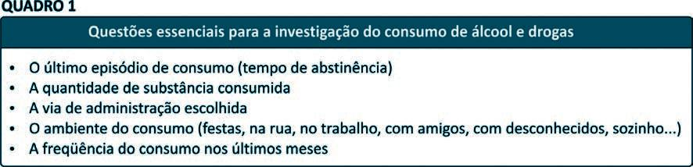

*Fonte: Florianópolis, 2010.*

Alguns sinais e sintomas, se investigados, podem indicar a presença de complicações do consumo (Quadro 11). Auxiliam, assim, na determinação da gravidade do consumo.

**Quadro 11 – Sinais e sintomas de problemas decorrentes do uso de álcool e outras drogas**

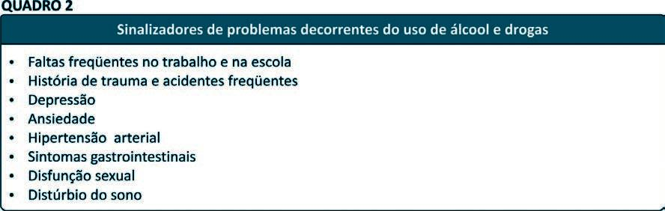

*Fonte: Florianópolis, 2010.*

Após a anamnese geral e específica, processa-se o exame físico. Devem-se observar alguns sinais mais comuns do uso de álcool e drogas

**Quadro 12 – Sinais físicos sugestivos do uso de álcool e outras drogas**

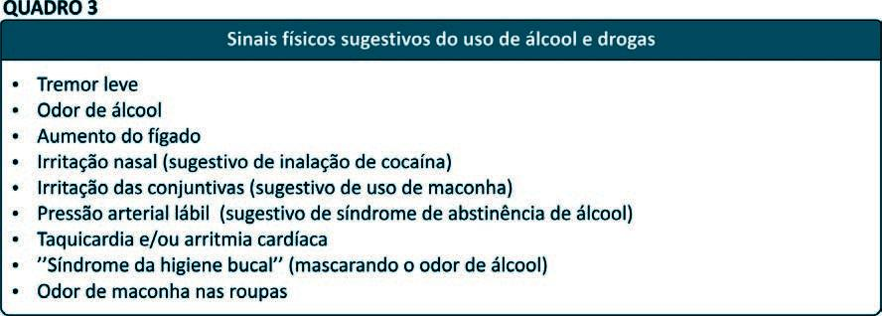

*Fonte: Florianópolis, 2010.*

Uma investigação ampla do indivíduo que busca atendimento em serviço de saúde pode ser exemplificada pelo formulário (Quadro 13)*,* que investiga o uso de algumas substâncias de forma contextualizada.

**Quadro 13 – Formulário de avaliação de risco para o uso de álcool e outras drogas**

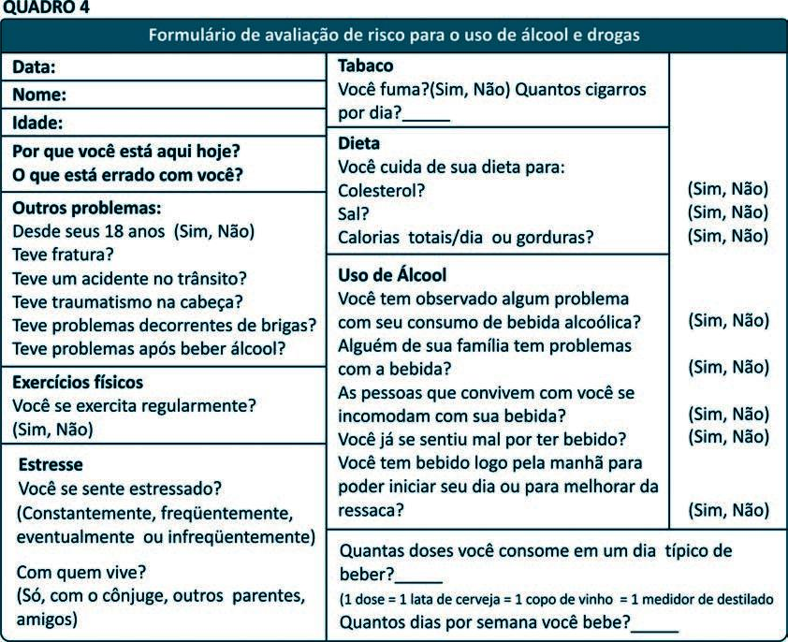

*Fonte: Florianópolis, 2010.*

Não há análises bioquímicas específicas, patognomônicas para o uso de álcool e drogas. No entanto, a dosagem das enzimas hepáticas pode contribuir com o diagnóstico dos transtornos relacionados ao consumo de álcool ou de estimulantes.

Em resumo, o diagnóstico de dependência consiste na obtenção de três perfis básicos:

1. o padrão de consumo e a presença de critérios de dependência;

2. a gravidade do padrão de consumo e como ele complica outras áreas da vida; e

3. a motivação para a mudança.

Para cada indivíduo, cabem orientações específicas e atitudes compatíveis com o grau de problema.

Assim, a avaliação inicial deve incluir:

* Uma triagem breve e efetiva;
* Uma descrição detalhada do problema;
* A avaliação da motivação;
* O diagnóstico precoce com uma investigação de comorbidades;
* O plano de tratamento;
* Avaliação de processo e resultados.
  + 1. Diagnóstico

7.6.3.1Conceitos Básicos

**Substâncias com potencial de abuso** são aquelas que podem desencadear no indivíduo a autoadministração repetida, que geralmente resulta em tolerância, abstinência e comportamento compulsivo de consumo. As substâncias com potencial de abuso discutidas neste conjunto de diretrizes são agrupadas em cinco classes: álcool, nicotina, benzodiazepínicos, solventes, cocaína.

* + - 1. Diferentes Padrões para Consumo e Riscos Relacionados

Existem padrões individuais de consumo que variam de intensidade ao longo de uma linha contínua. Qualquer padrão de consumo pode trazer problemas para o indivíduo. Desse modo, o consumo de álcool em baixas doses, cercado das precauções necessárias à prevenção de acidentes relacionados, faz deste um *consumo de baixo risco.*

Há indivíduos que bebem eventualmente, mas são incapazes de controlar ou adequar seu modo de consumo. Isso pode levar a problemas sociais (brigas, faltas no emprego), físicos (acidentes) e psicológicos (heteroagressividade). Diz-se que tais indivíduos fazem um ***uso nocivo*** do álcool. Por fim, quando o consumo se mostra compulsivo e destinado a evitação de sintomas de abstinência e cuja intensidade é capaz de ocasionar problemas sociais, físicos e ou psicológicos, fala-se em ***dependência****.*

* + - 1. Critérios para o Diagnóstico de Uso Nocivo e Dependência
         1. Critérios diagnósticos de uso nocivo e abusivo

A OMS define ***uso nocivo*** como “um padrão de uso de substâncias psicoativas que está causando danos à saúde”, podendo ser esse de natureza física ou mental (Quadro 14). A presença da síndrome de abstinência ou de transtornos mentais relacionados ao consumo, como demência alcoólica, exclui esse diagnóstico.

**Quadro 14 – Uso Nocivo/Abusivo de Substâncias (CID-10)**

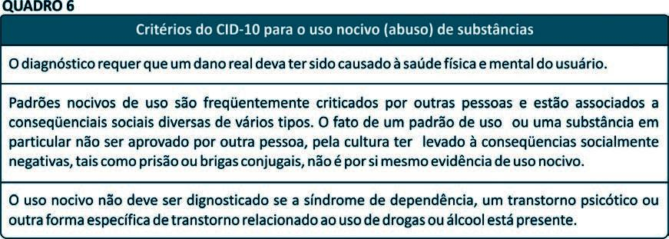

*Fonte: Florianópolis, 2010.*

9.6.3.3.2 Critérios diagnósticos da dependência

A dependência é uma relação disfuncional entre um indivíduo e seu modo de consumir uma determinada substância psicotrópica. A avaliação inicial começa pela identificação dos sinais e sintomas que caracterizam tal situação (Quadro 15).

**Quadro 15 – Avaliação de Risco para Uso de Álcool e Outras Drogas**

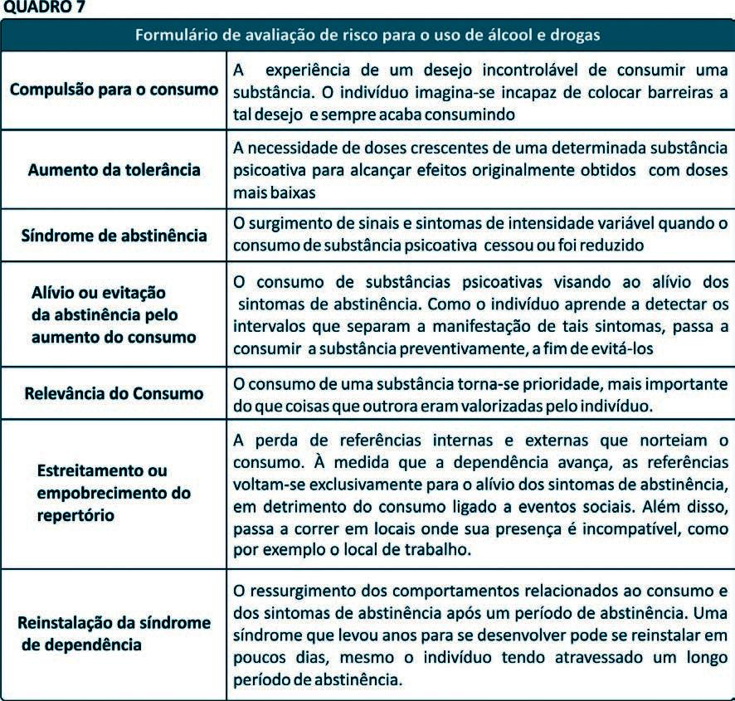

*Fonte: Florianópolis, 2010.*

A Organização Mundial da Saúde (OMS) utilizou os critérios do **CID 10 (**descrito acima no quadro 15) para elaborar suas diretrizes diagnósticas para a síndrome de dependência de substâncias psicoativas, apresentadas no (Quadro 16).

**Quadro 16 – Critérios para Dependência de Substâncias (CID-10)**

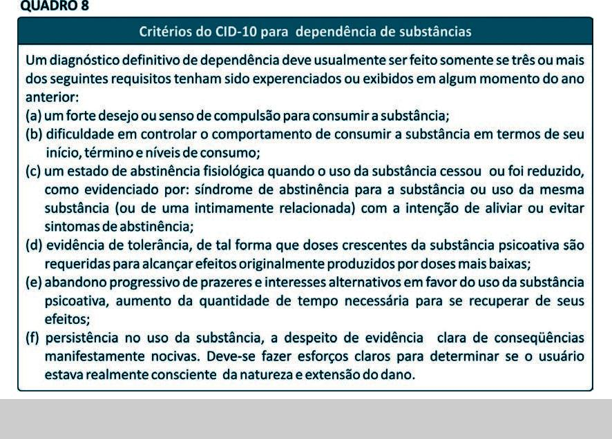

*Fonte: Florianópolis, 2010.*

7.6.4 Manejo Psicossocial

7.6.4.1 Aconselhamento

O aconselhamento para que o paciente interrompa ou diminua o consumo de qualquer substância deve ser claro e objetivo, baseado em informações personalizadas, obtidas durante a anamnese. Um aconselhamento rápido feito por um generalista é capaz de induzir uma porcentagem de pacientes a interromper completamente o consumo de substâncias psicoativas.

* + - 1. Intervenção Breve

A intervenção breve é uma técnica mais estruturada que o aconselhamento, mas não mais complexa. Possui um formato também claro e simples e pode ser utilizada por qualquer profissional. Qualquer intervenção, mesmo que breve, é melhor que nenhuma. Ela está indicada inclusive para pacientes gravemente comprometidos. Quando tais intervenções são estruturadas em uma a quatro sessões, produzem um impacto igual ou maior que tratamentos mais extensivos para a dependência de álcool.

Terapias fundamentadas na entrevista motivacional produzem bons resultados no tratamento e podem ser utilizadas na forma de intervenções breves. Motivar o usuário aumenta suas chances de procurar e aderir ao tratamento especializado.

As intervenções breves começam pelo estabelecimento de uma meta. Em seguida, desenvolve-se a automonitorização, identificação das situações de risco e estratégias para evitar o retorno ao padrão de beber problemático.

Em função da heterogeneidade e gravidade dos pacientes e seus problemas, a intervenção breve pode ser ampliada para uma terapia breve com até seis sessões. O espectro de problemas também determina que se apliquem intervenções mais especializadas para pacientes com problemas graves, além de adicionais terapêuticos, como manuais de autoajuda, aumentando a efetividade dos tratamentos**.**

7.6.5 Redução de Danos

A política de redução de danos, preconizada pelo Ministério da Saúde, é considerada como um conjunto estratégico de medidas de saúde pública, voltadas para minimizar os riscos à saúde e à vida, decorrentes do consumo de álcool e outras drogas.

Tem como princípio fundamental o respeito à escolha do usuário, o que tem como consequência inequívoca a maior aceitação de propostas relativas a projetos terapêuticos e de vida. Permite e potencializa o trabalho articulado via rede de atenção integral, possibilitando aos usuários a reconstrução de identidades individuais, a reinclusão social, o protagonismo, a produção de autonomia e o resgate de cidadania.

7.6.6 Abuso e Dependência de Álcool

As complicações relacionadas ao consumo de álcool não estão necessariamente relacionadas ao uso crônico. Intoxicações agudas, além de trazer riscos diretos à saúde, deixam os indivíduos mais propensos a acidentes.

Desse modo, os problemas relacionados ao consumo de álcool podem acometer indivíduos de todas as idades. Eles devem ser investigados por todos os profissionais de saúde, em todos os pacientes. O diagnóstico precoce melhora o prognóstico entre esses indivíduos.

* + - 1. Como Abordar e Avaliar

Há algumas considerações acerca do consumo de álcool que merecem atenção da prática clínica diária (Quadro 17).

**Quadro 17 – Considerações sobre o consumo de álcool**

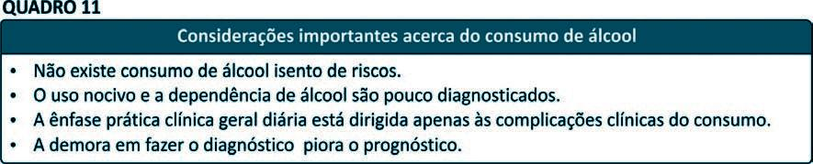

Fonte: Florianópolis, 2010.

Para que sejam contempladas, faz-se necessária a implementação de procedimentos de *avaliações e triagens por profissionais de saúde* dirigidas ao uso, abuso e dependência álcool.

* + - 1. Padrão de Consumo

A investigação detalhada do padrão de consumo, além de detectar os níveis de gravidade, permite a observação de rituais de uso e auxilia no estabelecimento de estratégias de mudanças.

* + - 1. Triagem ou Rastreamento

Em serviços de APS, recomenda-se a aplicação de questionários de triagem para determinar a presença de uso nocivo ou de risco. O *CAGE* é um dos mais indicados. Este instrumento é de fácil aplicação. Ele não faz o diagnóstico de dependência, mas detecta os bebedores de risco, para os quais se deve propor uma intervenção. O CAGE possui boa sensibilidade e especificidade para duas respostas positivas. Acrescentando-se perguntas simples como: 1) você já teve problemas relacionados ao uso de álcool? E 2) você bebeu nas últimas 24 horas?

7.6.6.4 Diagnóstico

A partir desta avaliação inicial, critérios da Classificação Internacional das Doenças (CID 10) podem ser aplicados para o diagnóstico diferencial entre abuso (**F10.1**) e dependência de álcool (**F10.2**). A dosagem das enzimas hepáticas GGT, TGO e TGP, o volume corpuscular médio (VCM) e a transferrina (CDT) foram propostos como possíveis *marcadores biológicos* da dependência de álcool.

Todas estas etapas da avaliação fazem parte da fase mais importante do tratamento: o *diagnóstico multidimensional*. Dele dependerá o planejamento do tratamento e a intervenção subsequente

* + - 1. Intoxicação Aguda

Intoxicação é o uso nocivo de substâncias em quantidades acima do tolerável para o organismo. Os sinais e sintomas da intoxicação alcoólica caracterizam-se por níveis crescentes de depressão do sistema nervoso central. Inicialmente há sintomas de euforia leve, evoluindo para tontura, ataxia e dificuldade de coordenação motora, passando para confusão e desorientação, e atingindo graus variáveis de anestesia, entre eles o estupor e o coma.

A intensidade da sintomatologia da intoxicação tem relação direta com a alcoolemia. O desenvolvimento de tolerância, a velocidade da ingestão, o consumo de alimentos e alguns fatores ambientais também são capazes de interferir nessa relação. A partir de 150 mg% de alcoolemia deve-se intervir. A maioria dos casos não requer tratamento farmacológico. De acordo com os sintomas e sinais, devem-se conduzir medidas gerais de suporte à vida.

* + - 1. Síndrome de Abstinência de Álcool (SAA)

Uma parte dos dependentes apresenta uma síndrome de abstinência entre leve a moderada, caracterizada por tremores, insônia, agitação e inquietação psicomotora. Ela se dá cerca de 24 e 36 horas após a última dose. Apenas medidas de manutenção geral dos sinais vitais são aplicadas nesses casos. A SAA é autolimitada, com duração média de 7 a 10 dias. Crises convulsivas aparecem em alguns casos (principalmente nas primeiras 48hs de abstinência) e geralmente são autolimitadas, não requerendo tratamento específico.

O sintoma de abstinência mais comum é o tremor, acompanhado de irritabilidade, náuseas e vômitos. Ele tem intensidade variável e aparece algumas horas após a diminuição ou parada da ingestão, mais observados no período da manhã. Acompanha os tremores a hiperatividade autonômica, desenvolvendo-se taquicardia, aumento da pressão arterial, sudorese, hipotensão ortostática e febre (< 38ºC).

Os critérios diagnósticos para síndrome de abstinência do álcool, de acordo com a Organização Mundial da Saúde (CID-10):

**A. Critérios de Gravidade da SAA**

Conforme exposto anteriormente, a síndrome de abstinência do álcool possui diferentes níveis de gravidade, que podem variar desde um quadro eminentemente psíquico (insônia, irritabilidade, piora das funções cognitivas) até outros, marcadamente autonômicos, com *delirium* e crises convulsivas.

A SAA pode ser avaliada segundo alguns preditores de gravidade: história pregressa de SAA grave; altos níveis de álcool no sangue sem sinais e sintomas de intoxicação; alcoolemia alta (300mg/dl); uso concomitante de sedativos; comorbidades e idade avançada.

* **A1. SAA Nível I**: Trata-se da SAA leve e moderada. Ela aparece nas primeiras 24 horas após a última dose. Instala-se em grande parte dos pacientes e cursa com agitação, ansiedade, tremores finos de extremidades, alteração do sono, da senso-percepção, do humor, do relacionamento interpessoal, do apetite, sudorese em surtos, aumento da frequência cardíaca, pulso e temperatura. Alucinações são raras
* **A2. SAA Nível II:** É a SAA grave. Há casos de usuários evoluem do estágio I para o II. Isso se dá cerca de 48 horas da última dose. Os sinais autonômicos são mais intensos, os tremores generalizados, apresentam alucinações auditivas e visuais e desorientação temporo espacial (Quadro 16). Em um estágio ainda mais grave, pacientes do estágio II podem chegar ao *Delirium Tremens* (DM), após 72 horas da última dose. O DM piora ao entardecer (*sundowning*). Há riscos com sequelas e mortes entre aqueles que não recebem tratamento. Uma parte destes apresentam convulsões do tipo grande mal. Esta psicose orgânica é reversível, dura de 2 a 10 dias, cursa com despersonalização, humor intensamente disfórico, alternado da apatia até a agressividade. Deve-se fazer diagnóstico diferencial com traumatismo craniano e doenças epileptiformes.

**B. Manejo clínico e medicamentoso da SAA**

O nível de gravidade da SAA pode determinar a escolha do local mais adequado: o paciente pode ser encaminhado para o CAPS AD de referência do território para avaliar a necessidade e disponibilidade de uma unidade hospitalar para internação ou regime intensivo para desintoxicação no próprio CAPS AD Tipo III, conforme disponibilidade de recursos sociais (família, moradia, etc.) e complicações clínicas do indivíduo.

Há situações que permitem a desintoxicação domiciliar ou ambulatorial (com seguimento intensivo pelas unidades de UAPS e/ou CAPSAD), dependendo dos recursos clínicos, psíquicos, sociais e do local.

O manejo clínico e medicamentoso dos pacientes também está condicionado à gravidade da SAA. Pacientes com SAA nível I podem receber tratamento ambulatorial (UAPS e/ou CAPS AD). As consultas devem ser frequentes e o usuário e sua família devem ser orientados sobre a doença e da necessidade de buscarem uma serviço de emergência caso haja agravamento clínico.

A abordagem hospitalar (Unidade de Desintoxicação – UD – da Santa Casa da Misericórdia) ou no CAPS AD tipo III em regime de acompanhamento intensivo destinam-se àqueles com SAA nível II, por tratar-se de um ambiente protegido e mais seguro para manejar complicações. Neste local a recuperação pode ser mais rápida, em função do controle e dos recursos disponíveis.

Por fim, alguns cuidados tornam-se necessários a fim de evitar iatrogenias, bem como para manejar possíveis complicações durante o tratamento da SAA (Quadro 18).

**Quadro 18 – Cuidados com a SAA**

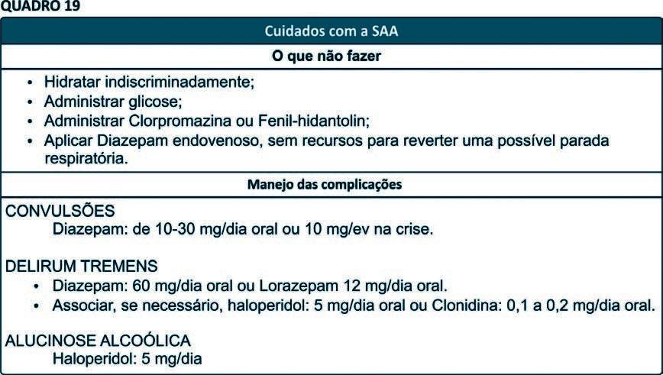

*Fonte: Florianópolis, 2010.*

* + - 1. Manejo Farmacológico

O tratamento farmacológico das dependências químicas como um todo não deve ser a estratégia terapêutica principal, visto que inúmeros outros fatores, além dos biológicos, perfazem estas doenças, mas deve ser pensada como uma importante ferramenta médica na melhor abordagem dos pacientes. Tais estratégias terapêuticas são reservadas para os pacientes que pouco respondem às demais intervenções psicossociais (além do manejo farmacológico da SAA).

Portanto, são pacientes de maior gravidade, devendo ser encaminhados para o CAPS AD de referência no território, onde serão avaliadas as possibilidades terapêuticas disponíveis.

**Dissulfiram** (DSF) tem demonstrado ser mais efetivo (diminui número de dias de consumo do álcool) para pacientes que acreditam em sua eficácia e permaneçam aderentes ao tratamento. O DSF oral supervisionado é eficaz quando incorporado a um tratamento que inclua uma abordagem de reforço comunitário; isto é, intervenções elaboradas com a finalidade de criar novas habilidades sociais, por meio de aconselhamento, além de atividades de ressocialização e recreacionais, que estimulem a abstinência. É importante a adoção de estratégias que aumentem a aderência ao tratamento, tais como contratos sociais de contingência – que consistem em acordos terapêuticos entre o paciente e as pessoas envolvidas no seu tratamento, com o objetivo de determinar a supervisão da administração do medicamento por algum familiar; monitorização comportamental da abstinência; além de alguma forma de reforço positivo para a abstinência. A efetividade do tratamento aumenta com essas intervenções.

O Protocolo de Assistência a Saúde Mental do município de Betim (2006) expõe sobre sinais e sintomas e tratamento tanto para SAA Nível I, quanto para SAA Nível II, conforme os quadros 19 e 20.

**Quadro 19 – SAA Nível I**

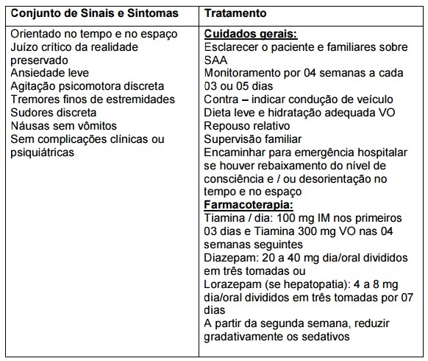

*Fonte: Betim, 2006*

**Quadro 20 – SAA Nível II**

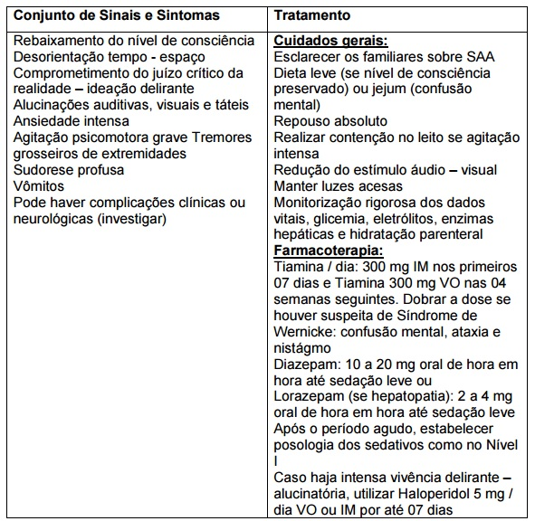

*Fonte: Betim, 2006*

* + 1. Abuso e Dependência de Nicotina
       1. Como abordar e Avaliar

O consumo de tabaco geralmente começa na adolescência. Quanto mais precoce o início, maiores serão a gravidade da dependência e os problemas a ela associados. A expectativa de vida de um indivíduo que fuma muito é menor que a de um não fumante.

Entre as 25 doenças relacionadas ao hábito de fumar, todas são causas de morte: doenças cardiovasculares; câncer; doenças respiratórias e outras. Assim, todos os indivíduos que chegam aos serviços de saúde devem ser questionados quanto ao hábito de fumar

Recomenda-se a utilização da CID-10 para o diagnóstico da síndrome de dependência de nicotina. Os critérios do mesmo manual podem ser utilizados para o diagnóstico da síndrome de abstinência da nicotina (Quadro 19).

**Quadro 21 – Diretrizes diagnósticas para estado de abstinência de nicotina (CID-10)**

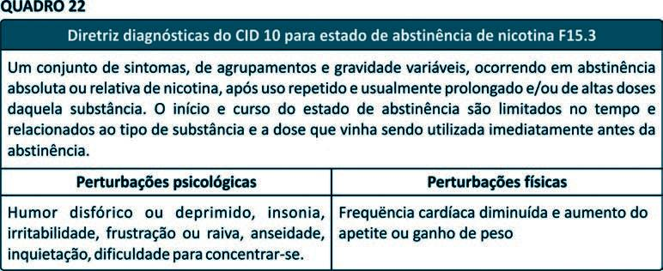

*Fonte: Florianópolis, 2010.*

7.6.7.2 Tratamento

A escolha do melhor tratamento depende de uma boa avaliação inicial. Tanto os fatores extrínsecos do modelo disponível, das condições socioeconômicas, quanto os intrínsecos, da motivação do paciente e do diagnóstico, devem ser levados em consideração.

O tratamento pode ser definido a partir do consumo de cigarros e dos problemas associados, levando-se em consideração a disponibilidade de intervir de cada local. Os métodos de tratamento de primeira linha são a terapia de reposição de nicotina e a terapia comportamental breve em grupo, disponíveis nas unidades de saúde que dispõem de profissionais capacitados para tal. Os grupos de autoajuda e outros medicamentos são considerados de segunda linha e podem ser coadjuvantes efetivos. A associação de mais de um recurso melhora a efetividade do tratamento.

* + - 1. Manejo Psicossocial

Nos serviços de atendimento primário, um aconselhamento mínimo pode ser aplicado com dois objetivos: orientar aqueles que desejem parar de fumar ou motivar aqueles que não quiserem largar o cigarro. As sessões de aconselhamento podem ser mínimas (3 minutos); de baixa intensidade (de 3 a 10 minutos) e intensivas (de 10 a 30 minutos).

Caso o fumante não esteja interessado em interromper o uso, estratégias motivacionais devem ser implementadas. A estratégia de “Prós e Contras” é um dos exemplos.

**Abordagem do *CRAVING* ou FISSURA**

A maioria dos fumantes em tratamento recai em poucos dias. A abordagem de um dos sintomas mais proeminentes da síndrome de abstinência, o *craving* ou “fissura”, deve ser cuidadosamente considerado, já que este é o maior obstáculo para parar de fumar.

* + - 1. Manejo Farmacológico

**A. Terapia de substituição da nicotina**

Ela tem como objetivo aliviar os sintomas da síndrome de abstinência da substância. Qualquer profissional de saúde treinado pode aplicar a terapia de reposição ou substituição com nicotina para os pacientes que consomem mais de 10 cigarros/dia e que estão vinculados aos grupos de tabagismo. Ela é considerada um método seguro no tratamento da dependência de nicotina, o mais popular e o menos dispendioso. No Brasil estão disponíveis apenas o *adesivo de nicotina* e a *goma de mascar*.

O **adesivo de nicotina** é o mais indicado por ter menos efeitos colaterais. A dose inicial preconizada é de 14mg de nicotina por dia. Para fumantes pesados, 25 cigarros ou mais por dia, a dose inicial pode ser maior. No Brasil estão disponíveis adesivos com 7, 14, 21mg de nicotina ativa. Os adesivos devem ser trocados diariamente. A utilização é feita por um prazo médio de 8 semanas. A redução da dose é progressiva e pode durar até 1 ano.

A **goma de mascar** encontrada no Brasil contém 2 mg de nicotina ativa por unidade. A média de consumo é de 10 gomas por dia, podendo chegar até 20. Pode produzir irritação da língua e da cavidade oral. Tais efeitos colaterais, no entanto, são menos prejudiciais, se comparados ao custo decorrente do consumo diário de um maço de cigarros.

Apesar da terapia de substituição da nicotina ser considerada muito mais segura do que fumar, há algumas contraindicações à sua aplicação que precisam ser observadas. Este método não deve ser indicado para grávidas, para menores de 18 anos e para aqueles pacientes portadores de doenças cardiovasculares instáveis como infarto do miocárdio recente, anginas instáveis ou determinadas arritmias. A terapia de substituição da nicotina deve ser acompanhada de aconselhamento. Não há necessidade que este seja intensivo.

**B. Farmacoterapia para redução da fissura**

A **bupropiona** está indicada para adultos que consomem 15 cigarros ou mais ao dia. Para fumantes com depressão, a indicação ainda é mais precisa. Comparada com placebo, apresentou um período de abstinência duas vezes maior e o ganho do peso menor.

Inicia-se a bupropiona duas semanas antes da cessação, conforme avaliação de sua necessidade feita pelos profissionais capacitados pela SMS/MS, naqueles pacientes que estão inseridos nos grupos de tabagismo das UAPS e/ou do CAPS AD. A dose inicial é de 150 mg por dia até o terceiro dia, passando em seguida para 300 mg. O tratamento pode ter duração de 7 a 12 semanas. A associação entre a terapia de reposição de nicotina e a bupropiona tem resultado em um aumento da efetividade na cessação do uso do tabaco quando comparada ao uso de bupropiona isoladamente.

A bupropiona possui algumas contraindicações absolutas (que implicam em risco de crises convulsivas), que devem ser sempre e cuidadosamente investigadas: episódios anteriores de crises convulsivas; traumatismo crânio encefálico (TCE); retirada recente de álcool; transtorno bulímico ou anorexia nervosa; uso concomitante de Inibidores da Mono Amino Oxidase (IMAO); uso concomitante de compostos contendo bupropiona.

A associação entre psicoterapia e de farmacoterapia tem se mostrado a intervenção mais efetiva. A terapia comportamental e a reposição de nicotina aparecem como a associação mais indicada. Materiais didáticos de autoajuda, aconselhamento por telefone e estratégias motivacionais ajudam a melhorar a efetividade do tratamento

7.6.8 Abuso e Dependência de Benzodiazepínicos (BDZ)

Atualmente, os BDZs ainda possuem indicações precisas para controle da ansiedade e como tratamento adjuvante dos principais transtornos psiquiátricos, mas continuam sendo prescritos de modo indiscriminado, tanto por psiquiatras quanto por médicos de outras especialidades. Ao escolher um tratamento com BDZs, deve-se pensar também nas complicações potenciais, tais como: efeitos colaterais, risco de dependência e custos sociais.

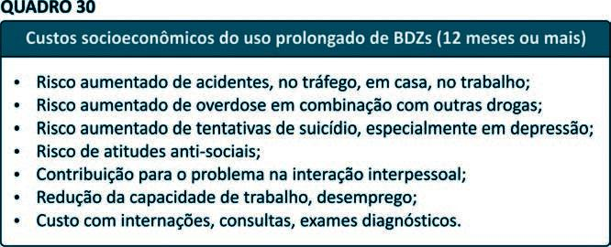**Quadro 22 – Custos socioeconômicos do uso prolongado de BDZs (12 meses ou mais)**

*Fonte: Florianópolis, 2010.*

Apesar de geralmente bem tolerados, os BDZs podem apresentar efeitos colaterais, principalmente nos primeiros dias. Desse modo, os pacientes devem ser orientados a não realizarem tarefas capazes de expô-los a acidentes, tais como conduzir veículos ou operar máquinas.

**Efeitos colaterais:**

* Sonolência excessiva diurna (“ressaca”);
* Piora da coordenação motora fina;
* Piora da memória (amnésia anterógrada);
* Tontura, zumbidos;
* Quedas e fraturas;
* Reação paradoxal: consiste de excitação, agressividade e desinibição. Ocorre mais frequentemente em crianças, idosos e em deficientes mentais;
* “Anestesia emocional” – indiferença afetiva a eventos da vida;
* Idosos: maior risco de interação medicamentosa, piora dos desempenhos psicomotor e cognitivo (reversível), quedas e risco de acidentes no trânsito;

7.6.8.1 Como abordar e avaliar

Dos usuários que usam benzodiazepínicos por mais de 12 meses, parte deles evoluem com síndrome de abstinência**.** Os sintomas começam progressivamente dentro de 2 a 3 dias após a parada de benzodiazepínico de meia-vida curta e de 5 a 10 dias após a parada de benzodiazepínico de meia-vida longa, podendo também ocorrer após a diminuição da dose (Quadro 21).

**Quadro 23 – Sintomas e Sinais do Uso Nocivo/Abusivo de BDZs**

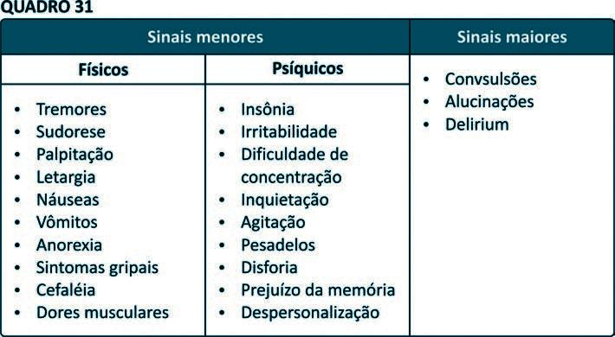

*Fonte: Florianópolis, 2010.*

**Abstinência** refere-se à emergência de novos sintomas seguintes à descontinuação ou redução dos benzodiazepínicos. Ela deve ser diferenciada dos ***sintomas de rebote***, que se caracterizam pelo retorno dos sintomas originais para os quais os benzodiazepínico foram prescritos, numa intensidade significativamente maior. Ocorrem dentro de poucos dias após a retirada dos benzodiazepínicos e permanecem por vários dias.

Numa pequena minoria pode ocorrer o que se chama de ***síndrome de abstinência protraída*** ou ***pós-abstinência***. Os sintomas são similares aos da retirada dos benzodiazepínicos, porém em menor número e intensidade, podendo durar alguns meses. A retirada gradual e um acompanhamento psicológico mais frequente e prolongado colaboram no alívio destes sintomas.

7.6.8.2 Manejo Psicossocial

Suporte psicológico deve ser oferecido e mantido tanto durante, quanto após a redução da dose, incluindo informações sobre os benzodiazepínicos, reasseguramento, promoção de medidas não-farmacológicas para lidar com a ansiedade.

**Manutenção sem Benzodiazepínicos**

Nesta fase, o profissional de referência deve fortalecer a capacidade do paciente de lidar com estresse sem os benzodiazepínicos, bem como ênfase na melhoria da qualidade de vida.

Deve-se oferecer apoio psicossocial, treinamento de habilidades para sobrepujar a ansiedade e tratamento de estados depressivos subjacentes. Ajudá-lo a distinguir entre os sintomas de ansiedade e abstinência e oferecer suporte por longo prazo.

7.6.8.3 Tratamento

Não se justifica o uso de benzodiazepínicos por longos períodos, exceto em situações especiais**.** Apesar do desconforto inicial, devido à presença da síndrome de abstinência, pacientes que conseguem ficar livres de benzodiazepínicos por pelo menos cinco semanas apresentam redução nas medidas de ansiedade e melhora na qualidade de vida.

Não se deve esperar que o paciente preencha todos os critérios da síndrome de dependência para começar a retirada, uma vez que o quadro típico de dependência química – com marcada tolerância, escalonamento de doses e comportamento de busca pronunciado - não ocorre na maioria dos usuários de benzodiazepínicos, a não ser naqueles que usam altas dosagens. É importante salientar que mesmo doses terapêuticas podem levar à dependência.

**A Retirada dos Benzodiazepínicos**

A melhor técnica e a mais amplamente reconhecida como a mais efetiva é a retirada gradual da medicação, sendo recomendada mesmo para pacientes que usam doses terapêuticas. Além das vantagens relacionadas ao menor índice de sintomas e maior possibilidade de sucesso, essa técnica é facilmente exequível e de baixo custo.

Alguns médicos preferem reduzir um quarto da dose por semana. Já outros negociam com o paciente um prazo. Este gira em torno de 6 a 8 semanas, mas pode durar até mais de 10 semanas. Os 50% iniciais da retirada são mais fáceis e plausíveis de serem concluídos nas primeiras duas semanas, ao passo que o restante da medicação pode requerer um tempo maior para a retirada satisfatória. É de grande valia oferecer esquemas de redução das doses por escrito, com desenhos dos comprimidos e datas subsequentes de redução.

**Substituição por benzodiazepínicos de meia-vida longa**

Pacientes que não conseguem concluir o plano de redução gradual podem se beneficiar da troca para um agente de meia-vida mais longa, como o Diazepam. Comparado a outros benzodiazepínicos e barbitúricos, o Diazepam mostrou ser a droga de escolha para tratar pacientes com dependência, por ser rapidamente absorvido e por ter um metabólito de longa duração, o que o torna a droga ideal para o esquema de redução gradual, pois apresenta uma redução mais suave nos níveis sanguíneos.

7.6.9 Abuso e Dependência de Solventes

No Brasil, os solventes estão entre as drogas mais usadas por estudantes de escolas públicas e entre adolescentes de baixa renda. Trabalhadores da indústria podem apresentar problemas agudos e crônicos decorrentes da exposição à ação de solventes. Diversos usuários crônicos apresentam quadros neurológicos graves.

* + - 1. Complicações Agudas

Doses iniciais trazem ao usuário uma sensação de euforia e desinibição, associada a tinidos e zumbidos, ataxia, risos imotivados e fala pastosa. Com o prosseguimento do uso, surgem manifestações congruentes com a depressão do SNC: confusão mental, desorientação e possíveis alucinações visuais e auditivas. A terceira etapa acentua a depressão central, com redução do estado de alerta, incoordenação motora e piora das alucinações. A intoxicação pode atingir níveis ainda mais profundos de depressão, com estado de inconsciência, convulsões, coma e morte.

Os solventes são depressores cardíacos e respiratórios. Arritmias decorrentes do uso agudo já foram relatadas. Traumas relacionados à incoordenação e distraibilidade, decorrentes da intoxicação, são maiores nessa população.

Intoxicações graves, com depressão respiratória, coma, arritmias cardíacas e convulsões são emergências médicas e devem receber tratamento imediato. Intoxicações menos graves devem receber intervenções suportivas como manutenção dos sinais vitais, controle da agitação até controle do quadro.

* + - 1. Complicações Crônicas

Atrofias corticais e cerebelares são possíveis em usuários crônicos, produzindo sintomas de empobrecimento cognitivo, sintomas relacionados aos nervos cranianos e ataxia. Pode haver ainda neuropatias, insuficiência renal crônica, hepatite tóxicas, náuseas, vômitos, dores abdominais difusas, diarreia, pneumonites químicas, tosse e broncoespasmos. A abstinência é o melhor a ser feito nestes casos. O tratamento de cada uma das complicações deve ser prescrito de acordo com diretrizes específicas.

7.6.10 Abuso e Dependência de Cocaína

7.6.10.1Como Abordar e Avaliar

**Manifestações Agudas**

A cocaína possui múltiplas ações periféricas e centrais: é um potente anestésico local com propriedades vasoconstrictoras e também um estimulante do SNC. Os efeitos agudos produzem um quadro de euforia, com sintomas físicos de natureza autonômica (Quadro 22).

**Quadro 24 – Principais sintomas decorrentes do consumo de cocaína**



*Fonte: Florianópolis, 2010.*

As complicações relacionadas ao consumo de cocaína, capazes de levar o indivíduo à atenção médica são habitualmente agudas. A via de administração escolhida pode ocasionar complicações específicas. Dentre as vias de administração, chama atenção, em particular, a questão do *crack*, principalmente no segmento de jovens em vulnerabilidade social.

O *crack* é a cocaína utilizada sob a forma de uma base pouco solúvel em água, mas que se volatiliza quando aquecida e, portanto, é fumada em “cachimbo”, sendo administrada pela via pulmonar. Assim que o *crack* é fumado, alcança o pulmão, que é um órgão intensivamente vascularizado e com grande superfície, levando a uma absorção instantânea. Através do pulmão, a substância cai quase imediatamente na circulação cerebral, chegando rapidamente ao cérebro.

Com isto, aparecem os efeitos da cocaína muito mais rápido do que nas vias nasal ou endovenosa. Em 10 a 15 segundos os primeiros efeitos já ocorrem. Essa característica faz do *crack* uma droga “poderosa” do ponto de vista do usuário, já que o prazer acontece quase que instantaneamente. Porém, a duração dos efeitos do *crack* é muito rápida. Em média duram em torno de 5 minutos; essa pouca duração dos efeitos faz com que o usuário volte a utilizar a droga com mais frequência que as outras vias (praticamente de 5 em 5 minutos) levando-o à dependência muito mais rapidamente que os usuários da cocaína por outras vias.

Logo após a administração, o usuário sente uma sensação de grande prazer, intensa euforia e poder. Além disso, o *crack* provoca um estado de excitação, hiperatividade, insônia, perda de sensação do cansaço, falta de apetite. Após o uso intenso e repetitivo, o usuário experimenta sensações muito desagradáveis como cansaço e intensa depressão.

A tendência do usuário é aumentar a dose na tentativa de sentir efeitos mais intensos. Porém, essas quantidades maiores acabam por levá-lo a comportamento violento, irritabilidade, tremores e atitudes bizarras devido ao aparecimento de paranoia. Esse efeito acaba levando os usuários a situações extremas de agressividade. Eventualmente podem ter alucinações e delírios. A esse conjunto de sintomas dá-se o nome de “psicose cocaínica”.

Frente a essas complicações, é importante que o clínico inclua o consumo de cocaína entre os diagnósticos a serem descartados, além do padrão de uso nocivo de várias substâncias (em especial o álcool) realizado por esses indivíduos. As complicações psiquiátricas são as que mais levam os usuários de cocaína à atenção médica. Quadros agudos de pânico, os transtornos depressivos e os psicóticos agudos são os mais relatados.

* + - 1. Manejo
         1. Intoxicação Aguda

Não há um consenso sobre qual é a dose de cocaína necessária para desencadear problemas sérios à saúde, ou mesmo à vida do usuário. Além da toxicidade inerente à substância, a presença concomitante de patologias nos órgãos mais afetados pela ação simpatomimética da cocaína torna seus portadores ainda mais susceptíveis às complicações (coronariopatias, hipertensão arterial sistêmica, aneurismas, epilepsias e DPOCs).

* + - * 1. Overdose

A *overdose* de cocaína é uma emergência médica e por isso requer atenção imediata.

**Sistema Cardiovascular**

As complicações cardiovasculares são as mais frequentes entre as não-psiquiátricas. Angina é a queixa mais frequente e responde por cerca de 10% dos casos de angina admitidos para tratamento. Já os casos de *infarto agudo do miocárdio* são pouco prevalentes, mas são frequentes falsos-positivos em exames laboratoriais e eletrocardiográficos. Vale lembrar a contraindicação aos betabloqueadores nestes casos, por reduzirem o fluxo sanguíneo e aumentarem a resistência coronariana.

**Sistema Nervoso Central**

Cerca de um terço dos *acidentes vasculares cerebrais* em adultos jovens está associado ao consumo de drogas. A cocaína é a substância ilícita mais associada a problemas cerebrovasculares. Desse modo, é fundamental descartar consumo de drogas entre esses indivíduos.

As *convulsões* atingem uma pequena parte dos usuários de cocaína que procuram as salas de emergência, apesar de ser a complicação neurológica mais comum. A tomografia e o eletroencefalograma são habitualmente normais. Episódios isolados são considerados benignos e não requerem farmacoterapia de manutenção.

**Complicações Psiquiátricas Agudas**

As complicações psiquiátricas são o principal motivo de busca por atenção médica entre os usuários de cocaína. Elas podem decorrer tanto de episódios de intoxicação aguda quanto da síndrome de abstinência da substância. Além de ser responsável pelo aparecimento de uma série de transtornos psiquiátricos agudos e crônicos. Os principais sinais e sintomas psiquiátricos agudos entre usuários de cocaína são: disforia (irritação), ansiedade, agitação, heteroagressividade, sintomas paranoides e alucinações.

Mesmo quando os sintomas psíquicos sobressaem, há sempre a possibilidade de estarem relacionados às alterações clínicas, tais como hipoglicemia e distúrbios metabólicos, quadros confusionais desencadeados por infecções. Desse modo, uma avaliação clínica inicial completa é sempre desejável e prioritária.

**Complicações crônicas**

A dependência é a principal complicação crônica relacionada ao consumo de cocaína. Até o momento, nenhum medicamento mostrou-se eficaz para proporcionar alívio aos sintomas de abstinência, tampouco para atuar sobre o comportamento de busca da substância.

7.6.10.3 Tratamento Farmacológico

**Sintomatologia de natureza ansiosa**

Quadros de inquietação de natureza ansiosa respondem bem à administração de benzodiazepinico por via oral. Um comprimido de diazepam 10mg pode ser eficaz.

**Sintomatologia de natureza psicótica**

A presença de sintomas psicóticos (delírios paranoides, alucinações) pode desaparecer espontaneamente após algumas horas (ao final da ação da cocaína). Agitações extremas, decorrentes destes sintomas, podem necessitar de sedação. O haloperidol 5mg pode ser utilizado nessas ocasiões. Neurolépticos fenotiazínicos, tais como a clorpromazina, deve ser evitado, pela redução significativa que provoca no limiar de convulsão.

**Particularidades na gravidez**

O consumo de cocaína durante a gravidez está associado a complicações tais como: baixo peso ao nascer, abortos espontâneos e déficits cognitivos ao recém-nascido. Não há evidência de uma síndrome teratogênica. Apesar de não haver números confiáveis sobre o uso de cocaína entre grávidas, há evidências que elas têm tendência a não relatarem seu consumo de drogas, em especial álcool, tabaco e cocaína**.** Isso torna ainda mais importante uma investigação sobre o assunto, de modo empático, direto detalhado.

* + 1. Fluxo de Atenção

Recomenda-se que todo profissional de saúde investigue o uso de álcool e drogas nas pessoas atendidas, com atenção especial aos adolescentes.

* A avaliação inicial deve ser feita preferencialmente pela equipe de Saúde da Família (ESF) nas Unidades de Atenção Primária à Saúde (UAPS), constituindo-se, portanto, a porta de entrada do município na rede de atenção à saúde do usuário de álcool e outras drogas. A equipe de SF pode contar com o suporte das equipes do NASF do correspondente distrito sanitário.
* Integrantes da equipe do CAPS AD de referência do território devem reunir-se, com frequência, com as equipes de Saúde Mental do NASF junto com o CAPS II e CAPS infantil para avaliarem, em conjunto, os encaminhamentos necessários para as pessoas com transtornos devido ao uso de substâncias psicoativas (TUSP), articulando um fluxo mais eficiente entre os diversos níveis de atenção, e realizando matriciamento.
* Quando a equipe de SF e/ou NASF constatar a necessidade de intervenções especializadas, o usuário dever ser encaminhado para o CAPS AD de referência do território, orientando que crianças e adolescentes devem comparecer ao CAPSi acompanhadas de um familiar e/ou responsável legal;
* Quando for necessária internação hospitalar, o CAPS AD de referência do usuário fará a avaliação da indicação de tal procedimento, individualizando as opções de tratamento junto ao paciente e familiares.
* Em situações de emergências e urgências médicas (tais como convulsões, coma, traumatismos graves, etc.), acionar o SAMU (telefone: 192);
* A família do paciente deve receber orientações e participar do tratamento.

**Gravidade**

Todo critério diagnóstico possui níveis de gravidade

Os critérios diagnósticos de dependência possuem níveis de gravidade distintos para cada caso. Após identificar a presença destes critérios no padrão de consumo de um indivíduo, o segundo passo é determinar sua gravidade. Esta análise é fundamental para individualizar o diagnóstico e coletar subsídios para o planejamento terapêutico1(**D**). Alguns critérios de gravidade devem ser investigados:

* Complicações Clínicas: As complicações clínicas proporcionam um critério objetivo da gravidade da dependência. Abordá-las de modo preciso e precoce é importante por vários motivos. Muitas delas, quando detectadas no início, são passíveis de tratamento e recuperação completa, como a esteatos e hepática no dependente de álcool1(**D**). Alguns pacientes recusam-se a admitir a relação entre seu consumo de drogas e as complicações relacionadas, mas aceitam permanecer em tratamento devido à existência desses problemas clínicos. A presença de complicações pode estimular o paciente a buscar a abstinência1(**D**). As complicações clínicas relacionadas ao consumo de substâncias foram apresentadas nos capítulos específicos de cada substância.
* Comorbidades psiquiátricas: Comorbidades é a ocorrência conjunta de dois ou mais transtornos mentais ou com outras condições clínicas gerais1(**D**). Investigar a presença de comorbidades entre os usuários de álcool e drogas é importante sob vários aspectos, entre eles a busca de tratamento: indivíduos com comorbidades têm uma tendência maior a procurar por tratamento médico1(**D**). Por fim, a melhora do transtorno psiquiátrico associado pode ser benéfica para a evolução do quadro de dependência estabelecido1(**D**).
* Suporte Social: O suporte social é fundamental para a melhora do prognóstico dos dependentes de substâncias psicoativas1(**B**). Uma investigação completa deve abordar a situação do indivíduo no emprego e na família, a estabilidade do núcleo familiar e a disponibilidade desta para cooperar no tratamento do paciente. Caso não haja tal apoio, uma rede de suporte social deverá ser organizada. O serviço social é o mais indicado para realizar essa tarefa1(**D**).

# Algoritmo Diagnóstico

Sintomas orgânicos (fala arrastada, descoordenação, marcha instável, nistagmo, ⇓atenção ou memória e coma)

Comportamento inadequado, sexual agressivo, humor instável, etc.

**Intoxicação**

Uso Agudo e Intenso

**Transtorno relacionado ao Uso de Álcool**

Tipo de Uso e Sintomas

**Emergência Clínica**

Sintomas orgânicos (tremores insônia, náuseas, sudorese, taquicardia etaquipneia)

Sintomas psíquicos (ansiedade, irritação e psicose)

Suspensão de Uso Crônico e Intenso

**Abstinência**

**Dependência**

Tolerância + estreitamento de repertório + Abstinência + Prejuízos sociais e individuais

Uso Crônico e Intenso

**Transtorno relacionado ao Uso de Nicotina**

Estágio motivacional

Estágio de Preparação

Estágio de Ação e Manutenção

Estágio Pré-Contemplativo

Estágio Contemplativo

**UBASF**

**UBASF**

**UBASF**

**CAPS-AD**

**Entrevista Motivacional**

**Elucidar dúvidas e ajudar a pensar em possíveis soluções**

**Apoiar e enfatizar conquistas**

# Algoritmo Diagnóstico

**UBASF**

**Conscientização de possíveis riscos**

Nocivo, Risco de Intoxicação

Apenas em situações de diversão ou relaxamento

**Uso recreativo**

Uma ou duas vezes para experimentar

**Uso experimental**

**Uso abusivo**

Agudo e Intermitente

Tipo de uso

Tempo de uso

**Uso de Substância**

Não

Sim

Prejuízos pessoais e sociais?

Crônico e Contínuo

Tipo de problema atual

**Dependência**

**Uso frequente**

**Conscientização de possíveis riscos**

**UBASF**

Suspensão ou diminuição abrupta do uso + efeitos físicos, psíquicos e comportamentais

Ingesta recente e em alta quantidade + efeitos físicos, psíquicos e comportamentais

Tolerância + estreitamento de repertório + prejuízos sociais e individuais

**Dependência**

**Abstinência**

**Intoxicação**

**Emergência Clínica**

Estágio motivacional

Estágio de Ação e Manutenção

Estágio de Preparação

Estágio Contemplativo

Estágio Pré-Contemplativo

**UBASF**

**UBASF**

**UBASF**

**CAPS-AD**

**Apoiar e enfatizar conquistas**

**Elucidar dúvidas e ajudar a pensar em possíveis soluções**

**Entrevista Motivacional**

3º episódio depressivo: 5 anos

4º episódio depressivo ou superior: Por toda a vida

**Mapa Mental 2**

AVC

Dças Cardiovasculares

Hepatopatias

Neoplasias

Problemas do TGI

**Complicações Clínicas**

Estupor/ Coma

⇓ Atenção/ Memória

MarchaInstável

Descoordenação

Nistagmo

Fala Arrastada

Intoxicação

1º episódio depressivo: 6 a 12 meses

2º episódio depressivo: 24 meses

3º episódio depressivo: 5 anos

4º episódio depressivo ou superior: Por toda a vida

US Abdominal

**Transtornos devido ao Uso de Álcool**

**Clínica**

**Exames de Rastreio**

TGO, TGP

TAB, Albumina

Glicemia

Colesterol

Hemograma

Vitamina B12

CAPS-AD

Ação

Preparação

Contemplação

Dependência

Abstinência/ Intoxicação de Álcool

Pré-Contemplação

Abstinência

Tremores

Sudorese

Náuseas/ Vômitos

Insônia

⇑ Frequência cardíaca e respiratória

Ansiedade

Irritabilidade

Convulsões

Psicose

**Tratamento**

Entrevista Motivacional

Apoiar e Enfatizar Conquistas

Elucidar dúvidas e propor soluções

À Emergência Clínica

Mapa Mental

Uso Experimental

1 ou 2 vezes para experimentar

Cocaína

Uso Recreativo

Apenas em situações de diversão ou relaxamento

Álcool

Nicotina

Maconha

Solventes

Opióides

1º episódio depressivo: 6 a 12 meses

2º episódio depressivo: 24 meses

3º episódio depressivo: 5 anos

4º episódio depressivo ou superior: Por toda a vida

Uso Frequente

Uso crônico sem grandes repercussões

Hipnóticos

Uso agudo, nocivo, com risco de intoxicação

Uso Abusivo

**Substâncias**

Dependência

Tolerância

TAB

Psicoses

Transtornos de Ansiedade

Depressão

**Uso de Substâncias**

**Tipos**

Abstinência

**Comorbidades**

Fissura

⇓Repertório Social

Prejuízos Individuais e Sociais

**Tratamento**

Dependência

Intoxicação

Ingesta recente e em ⇑quantidade + efeitos físicos, psíquicos e comportamentais

Abstinência/ Intoxicação

Contemplação

Preparação

Ação

Pré-Contemplação

Apoiar e Enfatizar Conquistas

Elucidar dúvidas e propor soluções

Suspensão ou diminuição abrupta do uso + efeitos físicos, psíquicos e comportamentais

À Emergência Clínica

CAPS-AD

Entrevista Motivacional

Abstinência

* **NEUROLÉPTICOS ou ANTIPSICÓTICOS**

|  |  |  |  |  |  |  |  |  |  |
| --- | --- | --- | --- | --- | --- | --- | --- | --- | --- |
| **Medicamento** | **Apresentações** | | **Ep.Agudo**  **(mg/dia)** | | **Manutenção**  **(mg/dia)** | | **Efeitos Colaterais** | | **Manejo**  Controle dos Efeitos Colaterais. |
| **BAIXA POTÊNCIA** | | | | | | | | | |
| Clorpromazina | 25 e 100 mg; solução oral de 40 mg/mL | | 100-1.600mg | | 50 - 400mg | | Evitar uso em idosos e pessoas com epilepsia, sedativa, discinesia tardia, risco de hipotensão, cardiotóxico | | **Troca por Antipsicóticos**  **Atípicos.** |
| Levomepromazina | 25mg e 100mg | | 100-1000mg | | 25 - 300mg | | Evitar uso em idosos e pessoas com epilepsia, muito sedativa, risco de hipotensão, cardiotóxico | | **Troca por Antipsicóticos**  **Atípicos.** |
| **ALTA POTÊNCIA** | | | | | | | | | |
| Periciazina | 40ml/ml ou 4% | | 20 - 30mg | | **10-20mg** | | Potencia moderada.  Muito sedativa, fotosensibilização, discinesias, aumento da prolactina, e ganho de ponderal acentuado. | |  |
| Haloperidol | 1 e 5 mg; solução oral 2 mg/mL; solução injetável 50 mg/mL*(formulação de depósito: Aplicado a cada 3 semanas; 1 amp. IM/mês).* | | 5-20mg | | 1-10mg | | Efeitos extrapiramidais *“impregnação”*, discinesias, aumento de prolactina (hiperprolacninemia), hipogonadismo, efeitos sexuais adversos e osteoporose. | | **Biperideno**  **Prometazina**  **ou troca por Antipsicóticos**  **Atípicos.** |
| **ATÍPICOS - Alto Custo – F20; F31;F84 (PCDT/MS)** | | | | | | | | | |
| **Medicamento** | **Apresentações** | **Ep. Agudo**  **(mg/dia)** | | **Manutenção**  **(mg/dia)** | | **Efeitos Colaterais** | | **Manejo**  Na presença de Efeitos Colaterais, Substituir por: | |
| Risperidona | 1, 2 e 3mg | 2-8mg | | 2-6mg | | Aumento de prolactina (hiperprolactinemia) e efeitos sexuais adversos, osteoporose. | | **Ziprasidona** | |
| Olanzapina | 5 e 10 mg | 10-30mg | | 5-20mg | | Acatisia (dose dependente), Síndrome Metabólica (SM), (IMC acima de 30 kg/m2), cintura com  mais de 94 cm, HAS, Dislipidemia, DM2, aumento da resistência insulínica, contraindicado na gravidez/lactação. Aumento de prolactina (hiperprolactinemia) e osteoporose. | | **Ziprasidona**  Redução dos sinais/sintomas da Acatisia, reduzir dose do antipsicotico, e utilizar temporariamente clonazepam 0,5-2,0mg/dia ou Propanalol 80mg/dia. | |
| Quetiapina | 25, 100, 200 e 300 mg | 300-800mg | | 200-600mg | | Síndrome Metabólica, (IMC acima de 30 kg/m2), cintura com  mais de 94 cm, HAS, dislipidemia, DM, resistência insulínica ou gravidez/lactação. Aumento de prolactina (hiperprolactinemia). | | **Ziprasidona** | |
| Ziprasidona | 40 e 80 mg | 120-160mg | | 40-80mg | | Terá indicação de interrupção de tratamento o paciente que, após 6 semanas de uso de até  160 mg/dia, não mostrar melhora clínica. | | **Risperidona ou Olanzapina** | |
| Clozapina | 25 e 100 mg | 100-800mg | | 200-600mg | | Risco de Agranulocitose e citopenia (leucócitos totais abaixo de 3.000/mm3 ou neutrófilos abaixo de  1.500/mm3 ou plaquetas abaixo de 100.000/mm3). Convulsões. Muito sedativa. Requer monitoramento hematológico (Inicial por 18 semanas e mensal após). | | **Olanzapina** | |

OBS: Como raciocínio global, vale pensar que os antipsicóticos de alta potência (haloperidol) têm um perfil mais pronunciado de efeitos indesejados motores e os de baixa potência (clorpromazina, tioridazina, levomepromazina) apresentam mais queixas sistêmicas (cardiovasculares, anticolinérgicas, convulsões etc.).

* **Monitoramento do seguimento:**

|  |  |  |
| --- | --- | --- |
| **AVALIAÇÃO** | **INÍCIO** | **SEGMENTO** |
| Sinais vitais | Pressão Arterial, Frequência Cardíaca, temperatura | Conforme necessidade, principalmente titular a medicação |
| Peso corporal e altura | Peso corporal, Altura, IMC | IMC por 6 meses e depois anual |
| Hematologia | Hemograma | Hemograma conforme indicado |
| Exames Laboratoriais | Eletrólitos, creatinina, ALT/AST, T4 Livre/TSH |  |
| Doenças Infecciosas | Sorologia p/Sífilis, Hepatite C e HIV |  |
| Gravidez | Beta HCG |  |
| Exame de Imagem | EEG (TC/RM se indicação clínica) |  |
| Diabetes | Glicemia em jejum (04 meses após iniciar tratamento e, depois anual) | Se alteração, solicitar Hb Glicada (HbA1c) |
| Hiperlipidemia | Colesterol Total e Frações | 04 meses após iniciar tratamento e, depois anual. |
| Prolongamento de QTc | ECG antes do uso de Ziprasidona ou quando houver fator de risco | Quando houver aumento de dose de Ziprasidona |
| Hiperprolactinemia | 06 meses após iniciar tratamento e, depois anual | Se alteração, substituir por Ziprazidona (Atípicos) |
| Sintomas extrapiramidais, inclusive acatisia | Avaliar em cada consulta | Se alteração, sugerir uso de atípicos (Ex:Risperidona) |
| Dicinesia tardia | Avaliar presença de movimentos anormais involuntários a cada 6 meses para usuários em uso de Antipsicóticos típicos | Reavaliar a cada 12 meses a presença de movimentos anormais, se constatado, trocar por atípicos |
| Catarata | História clínica para avaliar acuidade e embasamento visual | Exame oftalmológico a cada 2 anos e, após os 40 anos, anualmente. |

*Fonte: Protocolo de Atenção em Saúde Mental. / Município de Florianópolis. / Secretaria Municipal de Saúde. / Tubarão: Ed. Copiart, 2010.*

* **BENZODIAZEPÍNICOS**

|  |  |  |  |  |  |
| --- | --- | --- | --- | --- | --- |
| **Medicamento** | **Meia-Vida (hs)** | **Dose Usual**  **(mg/dia)** | **Faixa de dose terapêutica**  **(min/max)** | **Efeitos Colaterais** | **Manejo** |
| Diazepam | Longa (24-48hs) | 10 mg/dia | 2,5-30mg/dia | Tolerância, Dependência (adicção), sedação secundária (acidentes), déficits cognitivos, depressão cardiorrespiratória (sinergismo com fármacos que geram sedação). | “Desmame” com Clonazepam 2,5mg/ml (1gota = 0,1mg); Reduzir uma gota (equivalente **a 0,12mg** de Clonazepam) a cada duas ou mais semanas. |
| Clonazepam | Média (24hs) | 0,5-4mg/dia | 0,5-8mg/dia |
| Alprazolam | Curta (6-16hs) | 0,5-6mg/dia | 0,5-8mg/dia |

*Fonte:* Cadernos de Atenção Básica nº 34 - Saúde Mental /MS.

EVITAR ao máximo o USO DE BENZODIAZEPINICOS EM IDOSOS

FARMACOTERAPIA EM IDOSOS COM AÇÃO ANSIOLÍTICA

|  |  |  |
| --- | --- | --- |
| CONDIÇÃO CLÍNICA | PSICOFÁRMACOS | CUIDADOS |
| Ansiedade generalizada com depressão ou insônia | Antidepressivo com efeito ansiolítico (Venlafaxina, Trazodona ou Nortriptilina) | Venlafaxina: Hipertensão Arterial  Trazodona: Sedação e Arritmia  Nortriptilina: Efeitos anticolinérgicos centrais e periféricos |
| Ansiedade generalizada sem depressão | Antidepressivo com efeito ansiolítico (Venlafaxina ou Nortriptilina associada à Alprazolam) |

*Fonte: Compêndio de Clínica Psiquiátrica - IPQ*

* **ANTIDEPRESSIVOS**

|  |  |  |  |  |  |
| --- | --- | --- | --- | --- | --- |
| **Medicamento** | **Meia-Vida (t1/2)** | **Dose Usual**  **(mg/dia)** | **Faixa de dose terapêutica**  **(mg/dia)** | **Efeitos Colaterais**  Acima dos níveis terapêuticos. | **Manejo** |
| **ADT (ANTIDEPRESSIVOS TRICÍCLICOS)**  Sempre iniciar o tratamento com 25mg e aumentar 25mg a cada 3 dias até atingir a faixa terapêutica | | | | | |
| Amitriptilina | 4-8hs | 50-200mg/dia | 150-300mg/dia | ***Anticolinérgicos:*** associados ao bloqueio muscarínico, São eles: boca seca, visão turva, obstipação e retenção urinária**. *Cardiovasculares:*** aumento da frequência cardíaca, achatamento intervalo Qt, dose-dependentes. ***Neurológicos****:* tremores de mãos, sedação (principalmente amitriptilina), orientar usuário para não operar máquinas perigosas, dirigir veículos, e evitar consumo de álcool. | **Boca seca** (recomenda-se estimular higiene bucal frequente, utilizar-se de gomas de mascar). **Hipotensão postural** (os idosos devem ser orientados e monitorados pelos riscos de quedas e nestes casos a **nortriptilina** estaria mais indicada). |
| Clomipramina | 2-6hs | 50-200mg/dia | 150-300mg/dia |
| Nortriptilina | 6-9hs | 25-100mg/dia | 50-150mg/dia |
| Bupropiona | 2-6hs | 50-300mg/dia | 150-450mg/dia |
| **IRSS (INIBIDORES SELETIVOS DE RECAPTAÇÃO DE SEROTONINA)** | | | | | |
| Fluoxetina | 5 dias | 20-40mg/dia | 20-80mg/dia | Gastrintestinais (náuseas, vômitos, dor abdominal, diarreia), psiquiátricos (agitação, ansiedade, insônia, ciclagem para mania, nervosismo), alterações do sono, fadiga, efeitos neurológicos (tremores, efeitos extrapiramidais), perda ou ganho de peso, disfunções sexuais, reações dermatológicas. | Potente inibidor (Meia-vida prolongada, observar interações medicamentosas, múltiplas vias CYP450. |
| Paroxetina | 10 hs | 20-40mg/dia | 20-60mg/dia |  |
| Citalopram | 33hs | 20-40mg/dia | 20-60mg/dia | Menor perfil de interações medicamentosas, mais recomendados para idosos (polifarmácia). |
| **ANTIDEPRESSIVOS DUAIS OU ATÍPICOS** | | | | | |
| Venlafaxina | 2-9hs | 37,5mg-150mg | 75-375mg/dia | Náuseas, tonturas, sonolência; **com doses acima de 225 mg/dia** podem aparecer sintomas como hipertensão, sudorese abundante, tremores. |  |

*Fonte: Goodnick PJ, Goldstein BJ. Selective serotonin reuptake inhibitors in affective disorders – 1: Basic pharmacology. J Psychopharmacol1998; 12(3 suppl B): S3-S20.*

* **ESTABILIZADORES DE HUMOR (Lítio e DAE).**

|  |  |  |  |  |  |
| --- | --- | --- | --- | --- | --- |
| **Medicamento** | **Meia-vida t1/2** | **Dose Média Usual**  **(mg/dia)** | **Faixa de dose terapêutica**  **(mg/dia)** | **Efeitos Colaterais** | **Manejo** |
| Carbonato de Lítio | Apresentação Padrão: 300mg  **Absorção:**  1-1h30  **Eliminação:**  18-24hs | **Inicial:**  300-900mg/d  **Manutenção:**  900-1.200mg/d  Dosagem sérica:  (0,6-1mEq/L)  1.200-1.800mg/d Dosagem sérica:  (0,8-1,2mEq/L) | Dosagem sérica:  **Manutenção**:  0,6 a 0,8mEq/l;  **Fase Aguda**:  0,8 a 1,2 mEq/l. | **Comuns:** Acne, aumento do apetite, edema, diarreia, ganho de peso, gosto metálico, náusea, polidipsia, poliúria, tremores finos.  **Intoxicação**: Quando os níveis séricos **ultrapassam 1,5mEq/L**, que pode ser precipitada por diminuição de dieta hipossódica (pouco sal), uso de medicamentos diuréticos, desidratação, ou mesmo doses excessivas. Manifestações precoces são disartria, ataxia e tremores grosseiros, convulsão. | O uso do Lítio é recomendado, seja em monoterapia ou associado, em qualquer tipo de TAB, seja TAB I(mania), TAB II (depressão), Misto ou refratário.  **Tremores finos:** (Respondem bem a propranolol 80mg/dia).  **Monitorizar toxicidade renal e tireoidiana.** |
| **DAE (DROGAS ANTIEPILÉTICOS)** | | | | | |
| **Medicamento** | **Meia-vida t1/2** | **Dose Média Usual**  **(mg/dia)** | **Faixa de dose terapêutica**  **(mg/dia)** | **Efeitos colaterais** | **Manejo** |
| Carbamazepina | **Absorção**:  4-8hs  **Eliminação**:  18-54hs | 400-1.600mg  Faixa média de: 1.000-1.200mg | 150-2.400mg | Ataxia, diplopia, dor epigástrica, náusea, prurido, sonolência, tontura. Categoria D na gravidez, teratogênico (espinha bífida, má formação craniana, insuficiência hepática no feto) | Monitoramento alterações hematológicas (agranulocitose) e hepáticas (ALT/AST/GGT).  Aumentar dose dos anticoncepcionais orais. |
| Lamotrigina | **Absorção**:  2-3hs  **Eliminação**:  15-50hs em monoterapia | 100-200mg/dia | 100-400mg/dia  Dose máxima: 500mg/dia | Cefaleia, sedação e tonturas, **sem ganho de peso**.  Categoria C na gravidez (mais segura entre as DAE) | Associada a **indutores** CYP 450, CBZ (t1/2: 8-33hs), aumentar dose da LAM em 1/3. Associada a **inibidores** CYP 450, AVP (t1/2:30-90hs), reduzir dose da LAM em 1/3. |
| Oxcarbazepina | **Absorção**:  45min-4hs  **Eliminação**:  2-9hs | **Inicio:**  150-300mg  **Manutenção:**  900-1.200mg | 150-2.400mg | Rico de hiponatremia, maior do que com CBZ. Categoria C na gravidez. | Menor perfil de efeitos colaterais em relação a CBZ. |
| Valproato de Sódio | **Absorção**:  4-5hs  **Eliminação**:  10-16hs | **250-750mg/dia**  Faixa de dose usual:  (20-30mg/kg/dia) | **Dose máxima:** 20-60mg/kg/dia  **Nível sérico:**  45-125mcg/mL. | Náuseas, ganho de peso, sedação, tremores, queda de cabelo (Alopécia).  Hepatotoxicidade.  Categoria D na gravidez, teratogênico (espinha bífida, má formação craniana, insuficiência hepática no feto) | Queda de cabelo (reversível com complementação  oral de zinco e selênio).  Monitoramento alterações hematológicas (trompocitopenia/plaquetopenia) e hepáticas (ALT/AST/GGT) |

**Recomendações aos usuários sobre o uso contínuo de Lítio.**

O Lítio pode ser notavelmente efetivo como estabilizador de humor, porem se não for utilizado de forma apropriada e não for monitorado de perto, pode ser ineficaz e potencialmente prejudicial, é importante lembrar ao paciente as seguintes instruções:

|  |
| --- |
| **DOSES:** Orientar que o paciente utilize exatamente como o indicado pelo médico, nunca ingerir à mais ou menos do que a dose prescrita, não suspender o tratamento sem falar com o médico, e se esquecer uma dose, tomar assim que possível. Porém, se for 4hs e (6hs em caso de liberações prolongadas “CR”) antes da tomada da próxima dose, o paciente deve “saltar” a dose esquecida e nunca deve duplicar as doses. |
| **EXAMES DE SANGUE:** O paciente deve monitorar sua Litemia (nível de Lítio no sangue) **semanalmente** durante os 30 primeiros dias de uso do fármaco, depois esse monitoramento deve ser mensal (30-30dias). A função da Tireoide e da Renal devem ser monitorados enquanto fizer uso do mesmo. Ao fazer o exame para verificar os níveis de Lítio, a última dose do medicamento deve ter sido 12hs antes da coleta de sangue. |
| **USO DE OUTROS MEDICAMENTOS:** Não iniciar qualquer medicação sem falar com o médico, para que não altere as dosagens prescritas. Medicamentos como AINES( Ibuprofeno, AAS); I-ECA(Captopril, Enalapril); Diuréticos Tiazídicos (Hidroclorotiazida) podem elevar significativamente os níveis de Lítio no sangue gerando Neuro e Nefrotóxicidade. |
| **ALIMENTOS E INGESTÃO DE LÍQUIDOS:** Cafeína e Álcool atuam como diuréticos e pedem elevar as concentrações de Lítio. Durante o tratamento é recomendado que o paciente beba cerca de 2 à 3 litros de água por dia e utilize quantidades normais de sal na comida. |
| **IDENTIFICAÇÃO DE PROBLEMAS POTENCIAIS:** |